Đăng ký tài khoản
Bước 1: Trên màn hình trang chủ, chọn Đăng ký.
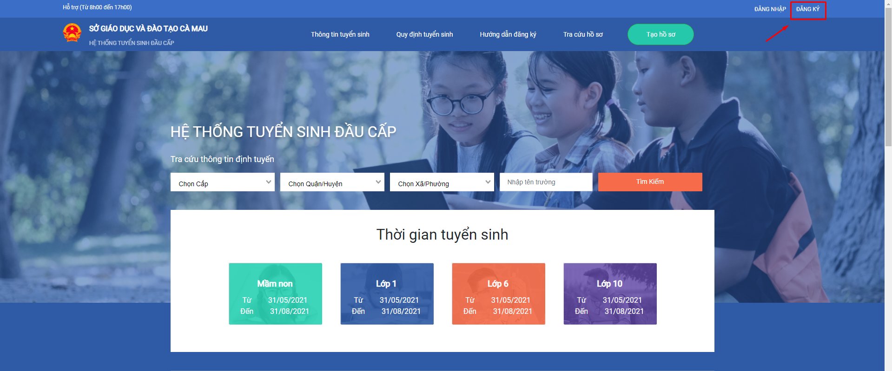

Bước 2: Nhập đầy đủ các thông tin cá nhân và Mã captcha sau đó nhấn Đăng ký.

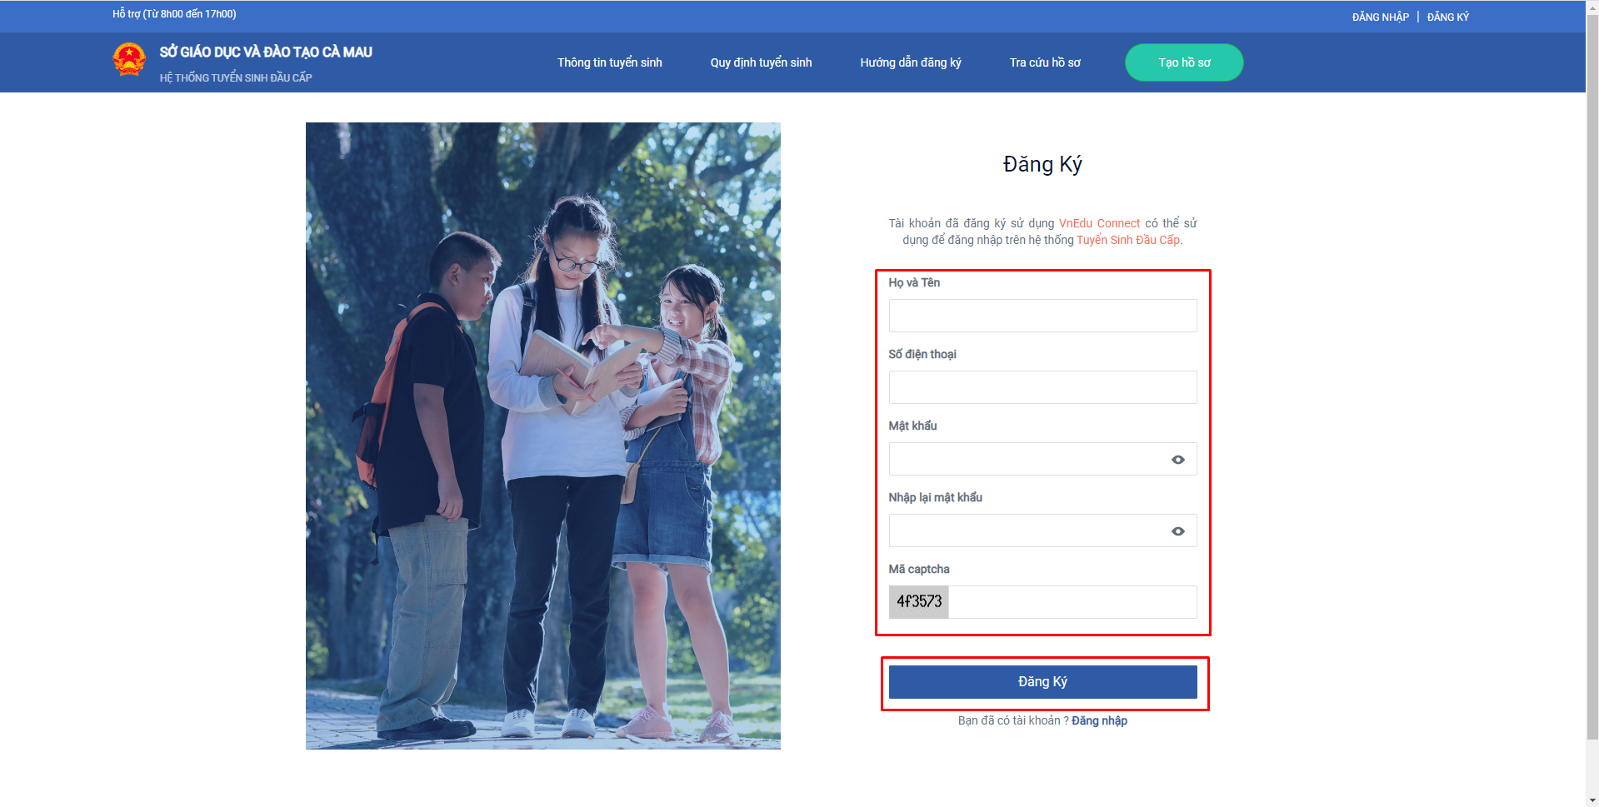
Bước 3: PHHS soạn và gửi tin nhắn như theo hướng dẫn, hệ thống sẽ gửi mã xác nhận lại cho PHHS. PHHS điền chính xác mã xác nhận vừa được gửi và nhấn Xác nhận.

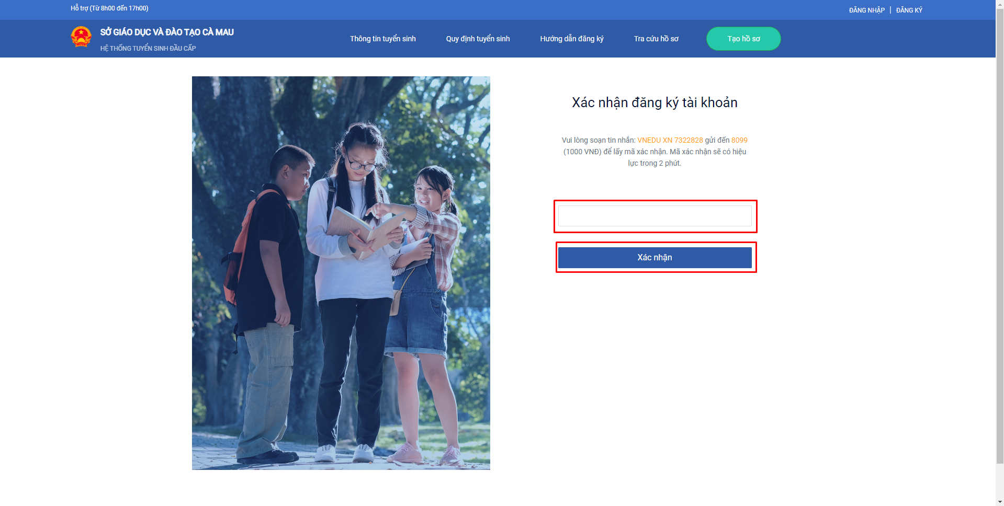

Sau khi nhập mã xác nhận tức là đã hoàn thành việc đăng ký tài khoản.

Đăng nhập hệ thống
Bước 1: Chọn Đăng Nhập.

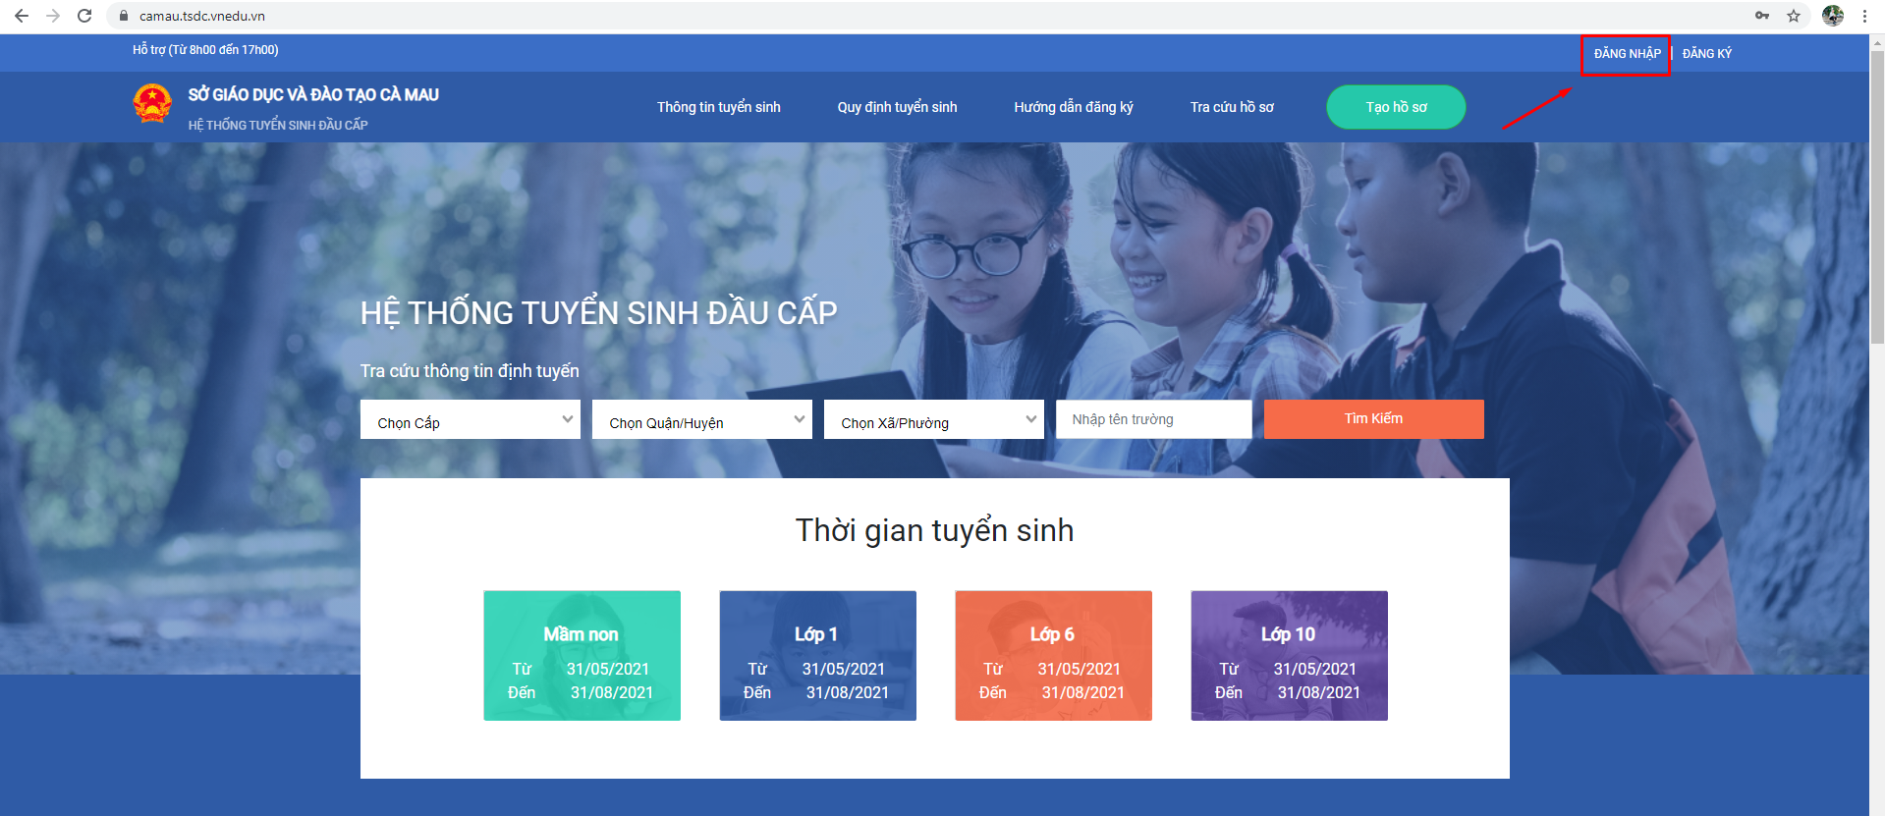

Bước 2: Nhập Số điện thoại, Mật khẩu và Mã captcha sau đó nhấn Đăng nhập.

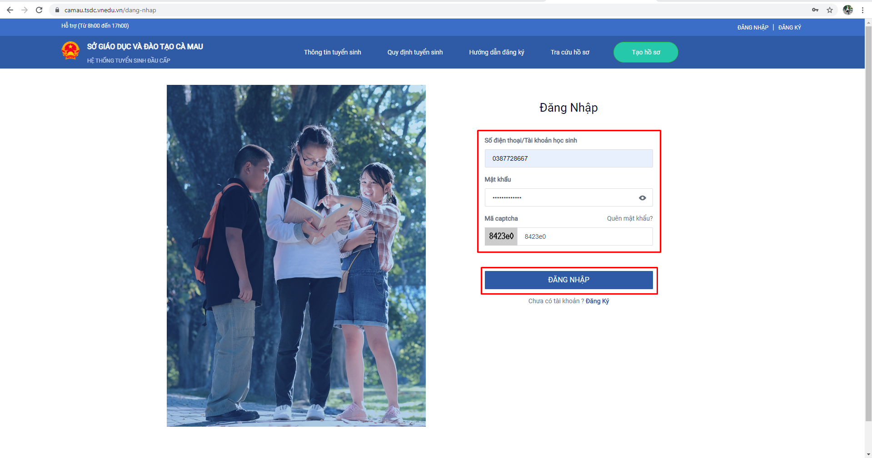

Đăng nhập thành công, hệ thống đi vào Trang chủ để người dùng tiếp tục các thao tác tiếp theo.

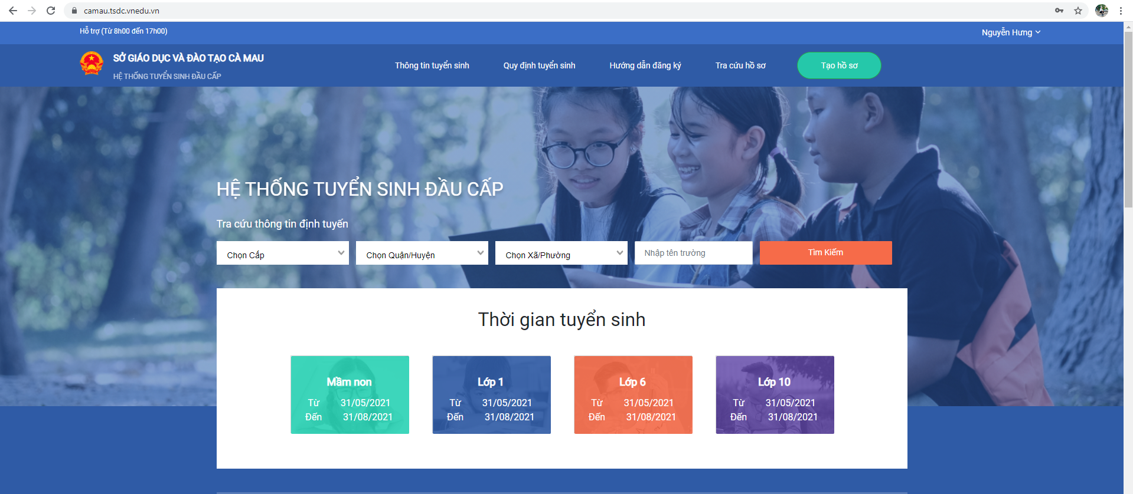

Thoát ra khỏi hệ thống
Ở góc phải, nhấn vào tên người sử dụng rồi chọn Đăng xuất.
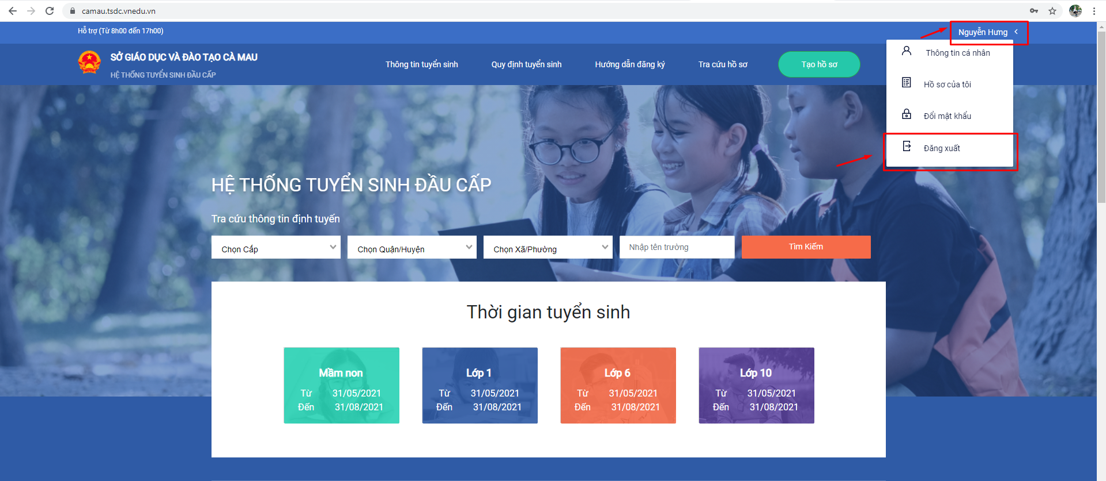

Đổi mật khẩu
Bước 1: Trên góc phải màn hình, nhấn chọn tên người sử dụng chọn Đổi mật khẩu.

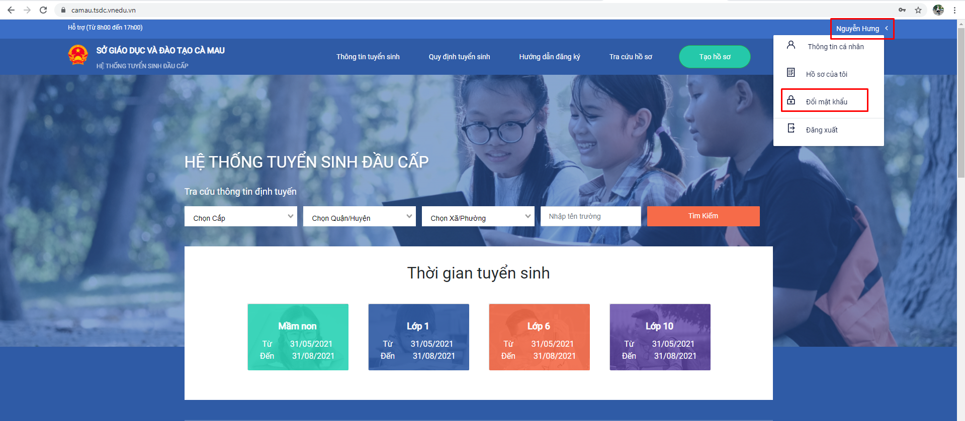

Bước 2: Nhập các thông tin rồi nhấn Đổi mật khẩu.

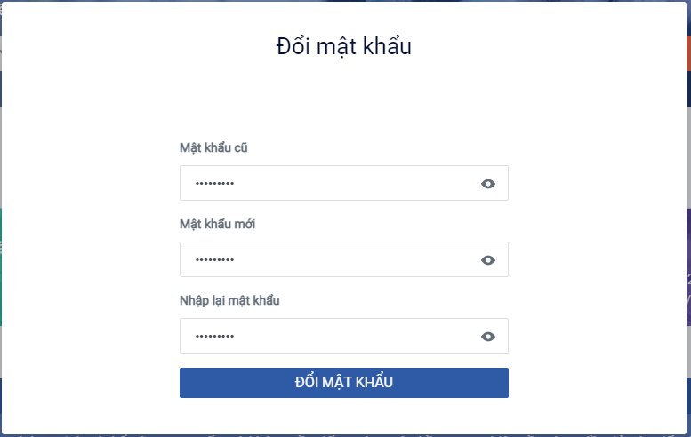

Cập nhật thông tin cá nhân
Trên góc phải màn hình, nhấn chọn tên người sử dụng chọn Thông tin cá nhân.

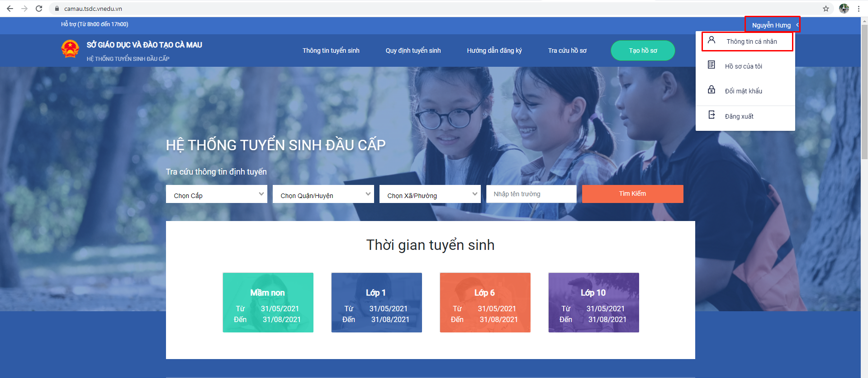

Hệ thống hiển thị màn hình cho phép người dùng xem và chỉnh sửa thông tin cá nhân của mình. Sau khi chỉnh sửa xong nhấn Lưu thông tin để lưu lại.

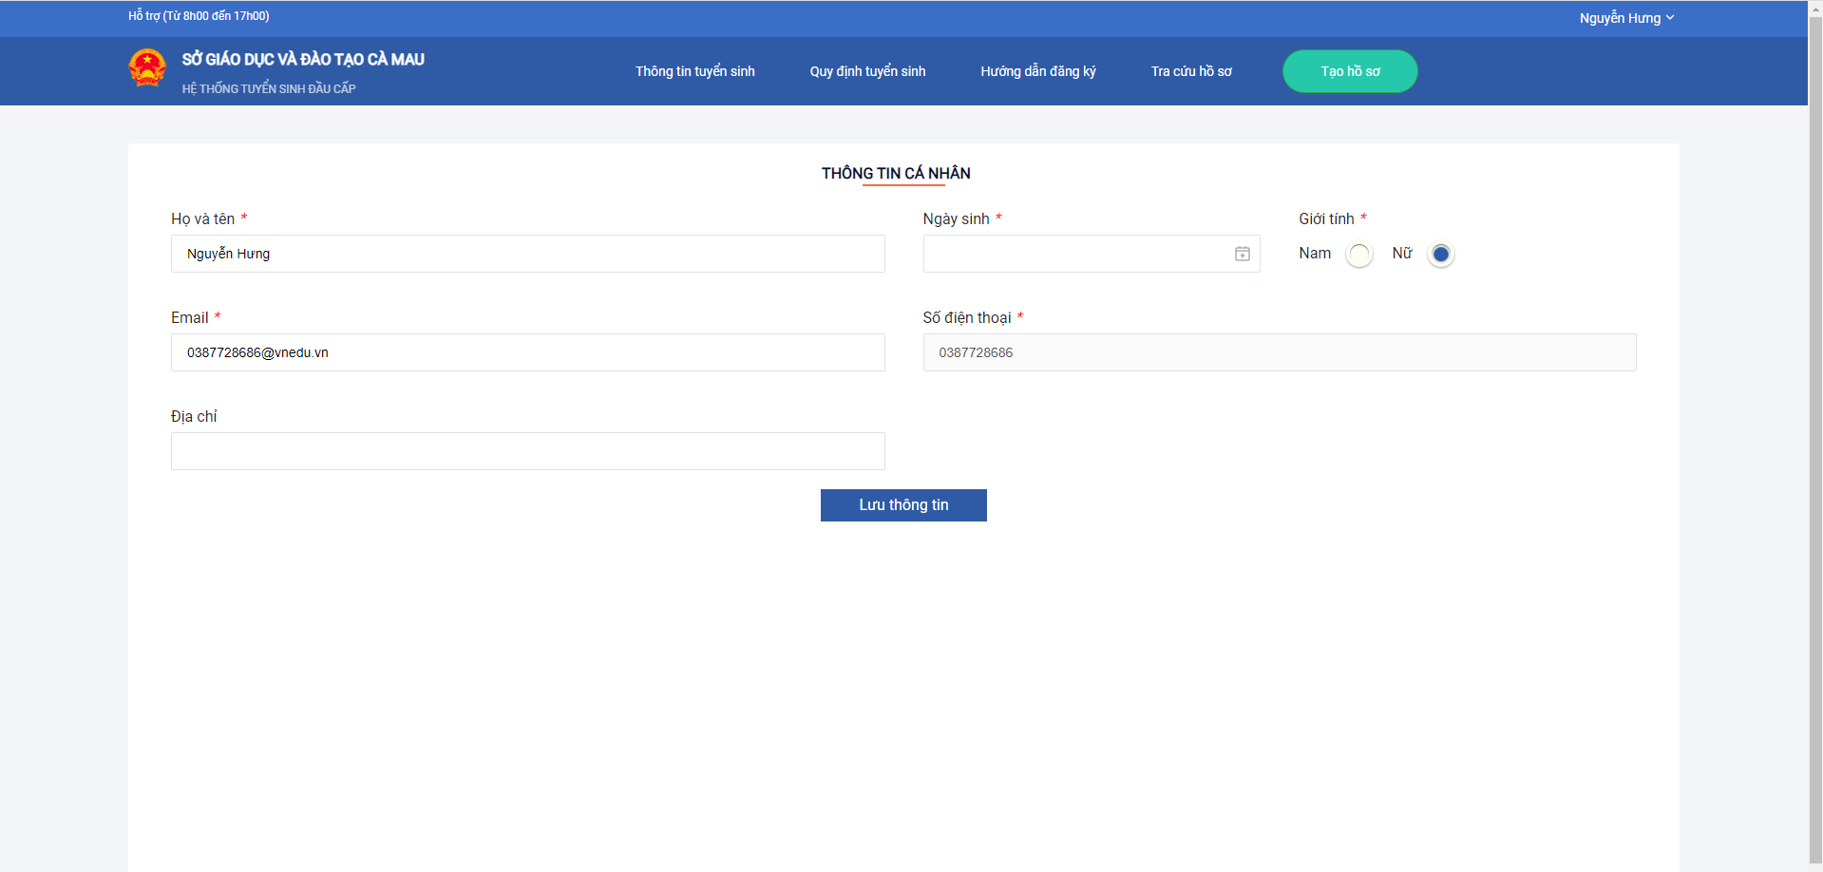

II.6. Tra cứu thông tin tuyển sinh
Để biết thông tin tuyển sinh của trường bạn quan tâm, người dùng thực hiện như sau: Nhấn chọn Thông tin tuyển sinh trên thanh menu sau đó chọn Cấp, Quận/huyện, Xã/phường hoặc có thể chọn chi tiết thêm tên trường muốn tra cứu rồi nhấn Tra Cứu.

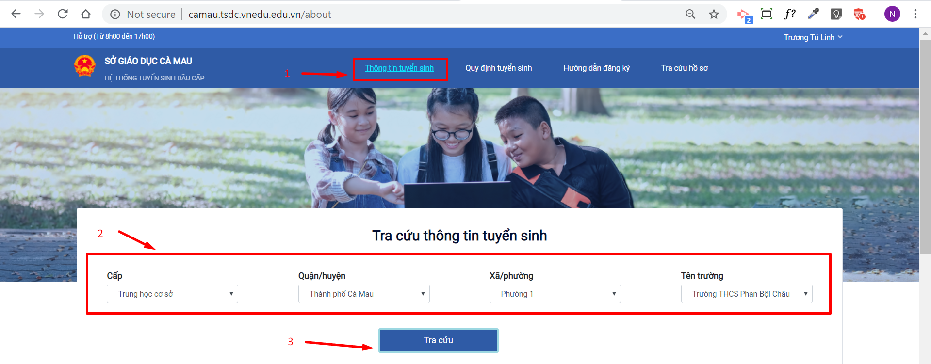

Hệ thống sẽ hiển thị tên các trường đang có nhu cầu tuyển sinh và các thông tin liên quan đến TSĐC của trường đó: Thời gian tuyển sinh, chỉ tiêu lớp, chỉ tiêu học sinh, hồ sơ cần thiết và tuyến tuyển sinh.

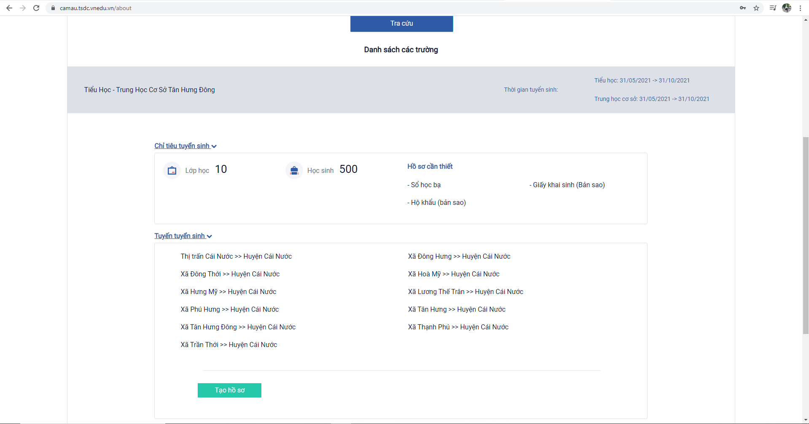

II.7. Tạo, sửa, xóa hồ sơ

II.7.1. Tạo hồ sơ
Người dùng phải đăng nhập vào hệ thống trước khi sử dụng chức năng này.
Chức năng giúp cho PHHS tạo hồ sơ online cho học sinh.
Bước 1: Người dùng nhấn Tạo hồ sơ trên thanh menu.

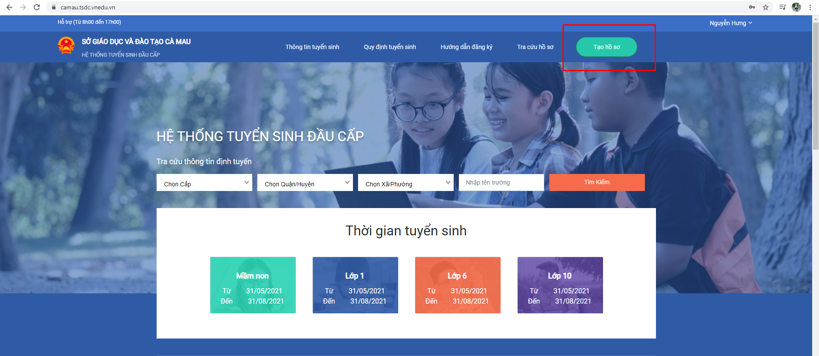
Hoặc có thể chọn Hồ sơ của tôi ở góc phải màn hình rồi chọn Tạo hồ sơ.
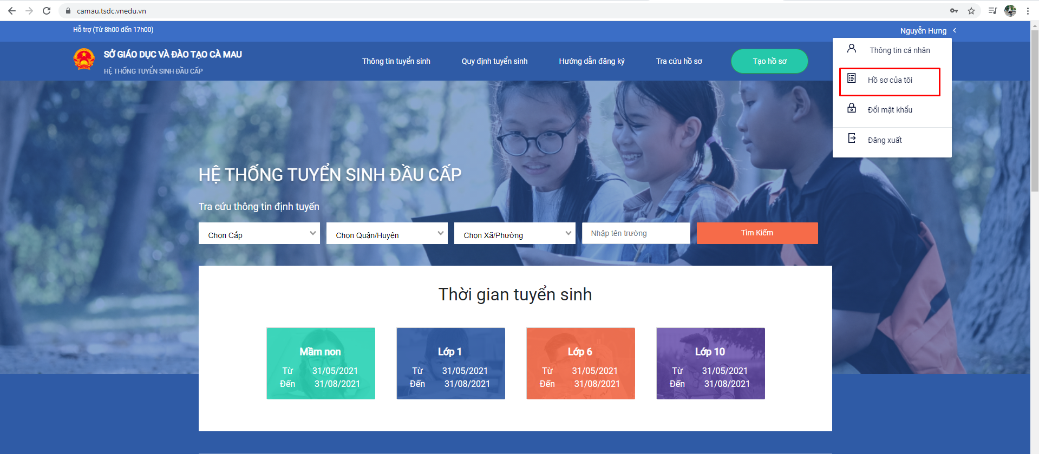

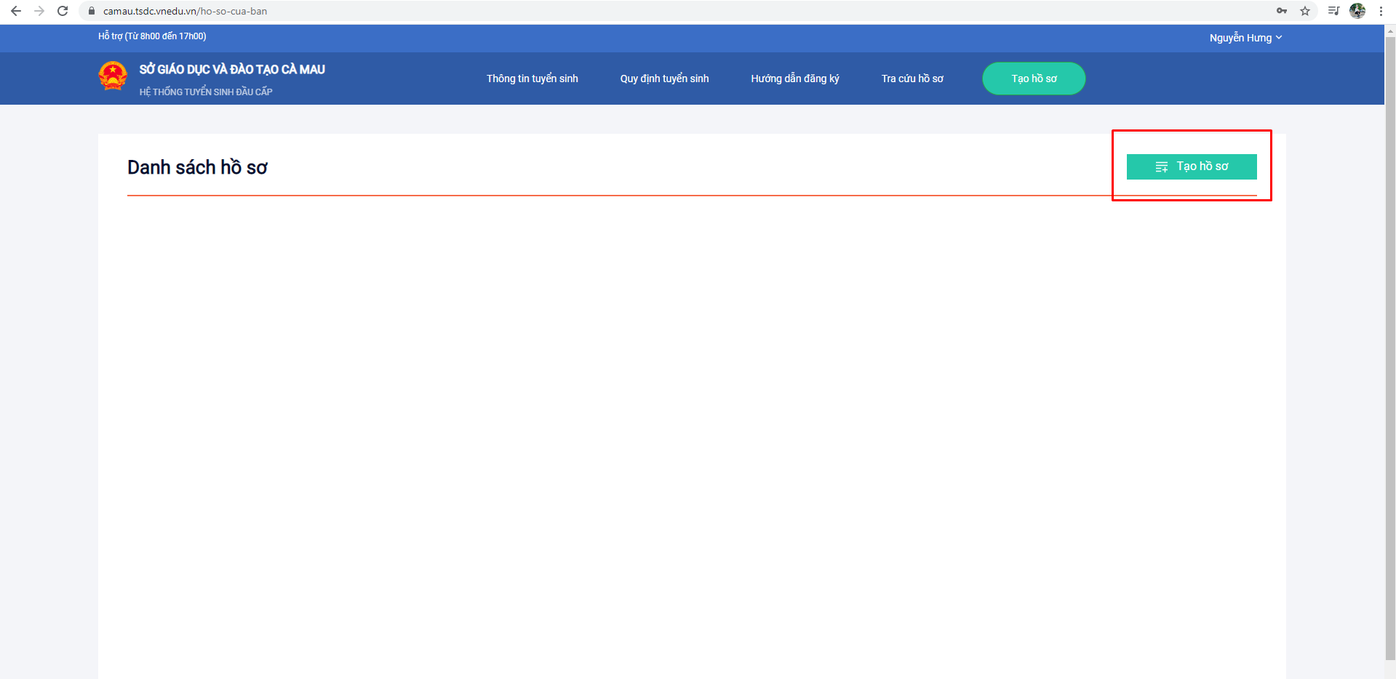

Bước 2: Nhập các thông tin tuyển sinh để tạo hồ sơ sau đó nhấn Tạo hồ sơ.

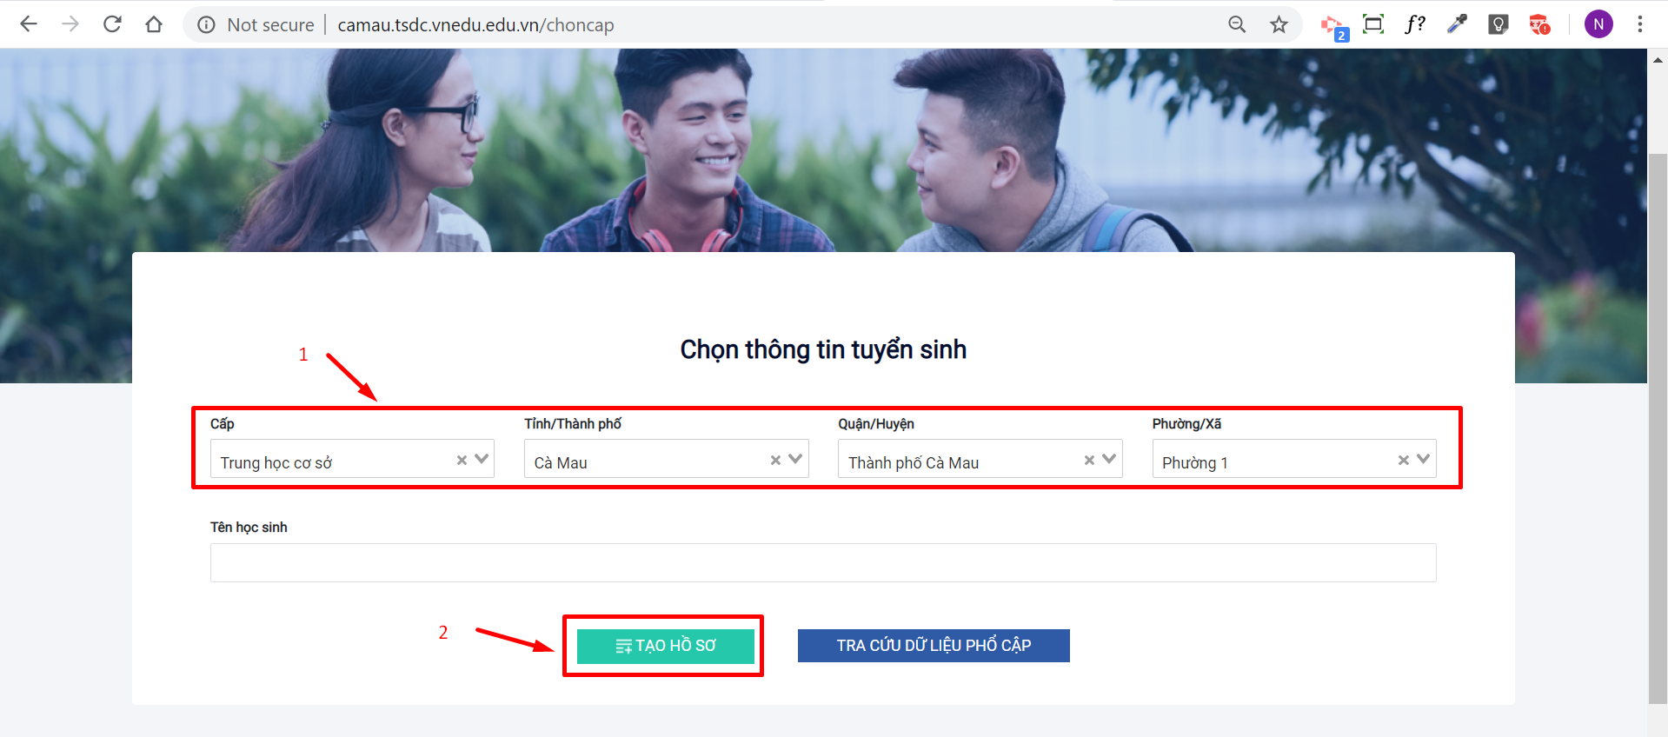

Bước 3: Nhập đầy đủ thông tin hồ sơ, nếu học sinh nào có mã vnedu rồi thì điền mã vnedu và nhấn Tìm hệ thống sẽ tự hiển thị ra thông tin của học sinh đó, PHHS điền các thông tin còn thiếu trong phần tạo hồ sơ.

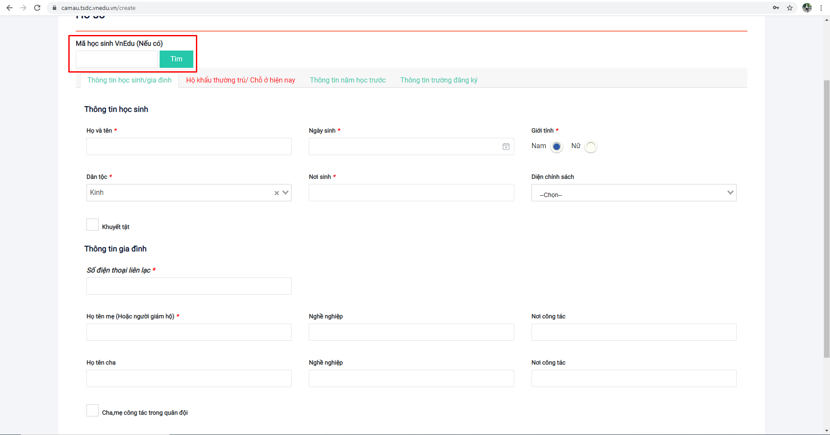

Bước 4: Nhấn nút Tạo hồ sơ để hoàn thành việc tạo hồ sơ.

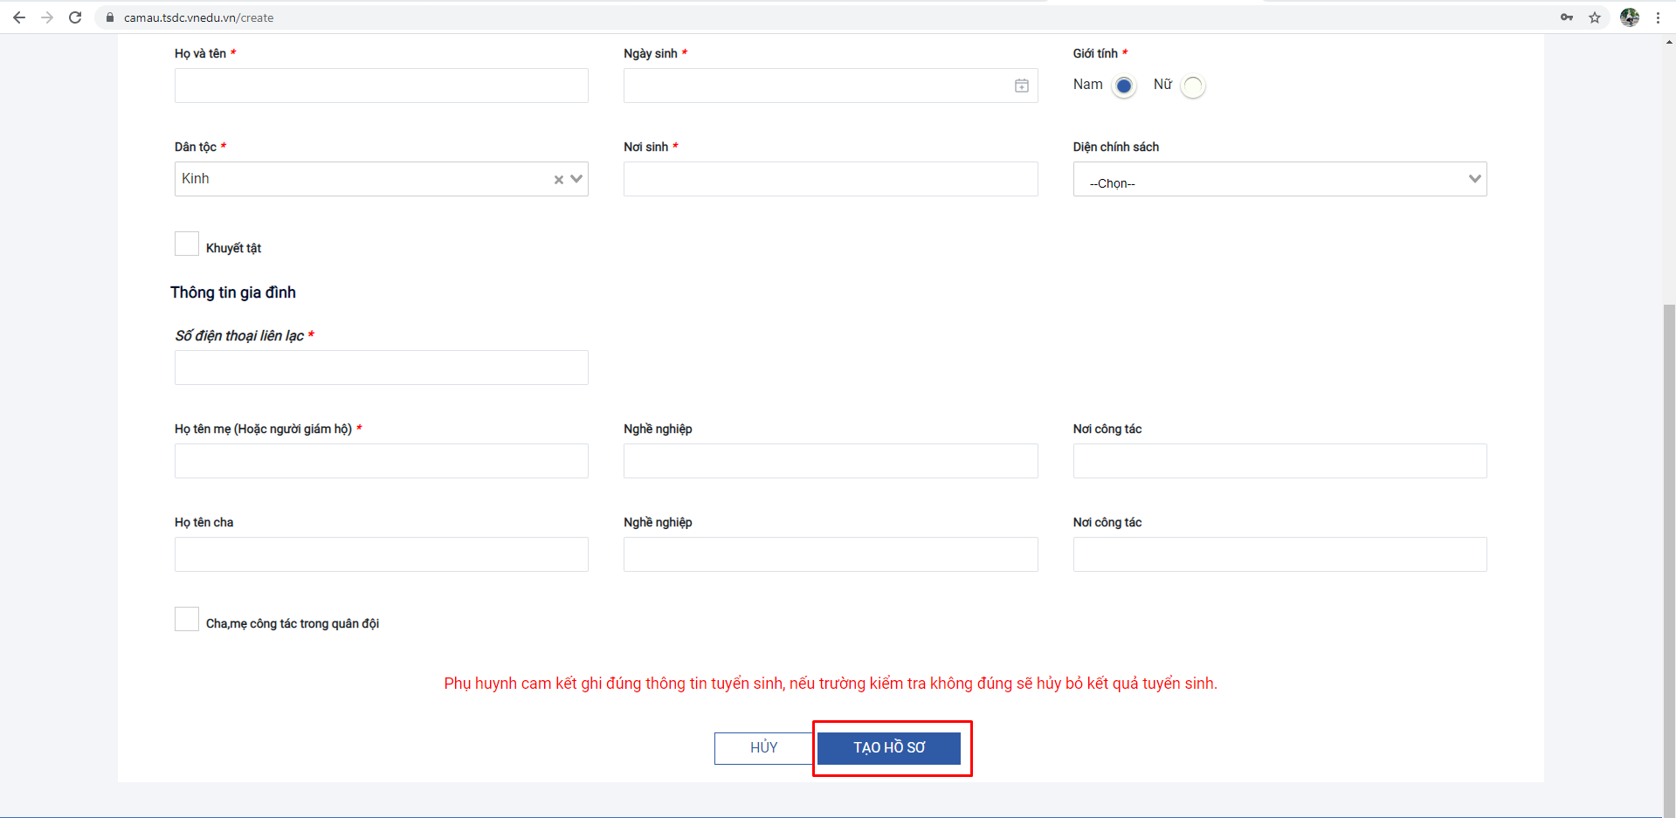

II.7.2. Sửa hồ sơ
Người dùng phải đăng nhập vào hệ thống, đã tạo hồ sơ bất kỳ trước khi sử dụng chức năng này.
Chức năng giúp cho người dùng có thể sửa hoặc bổ sung những thông tin còn thiếu trong hồ sơ của học sinh.
Bước 1: Chọn Hồ sơ của tôi.
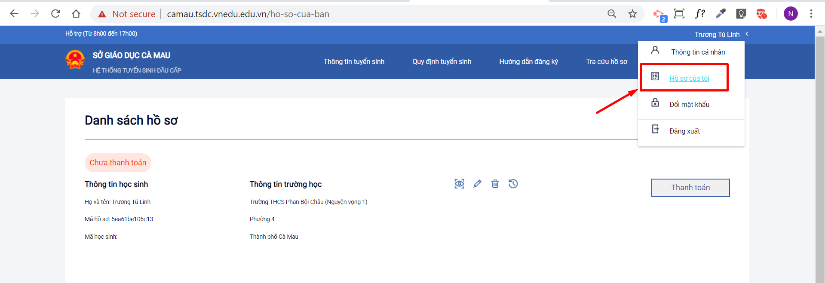

Bước 2: Chọn biểu tượng Sửa hồ sơ.

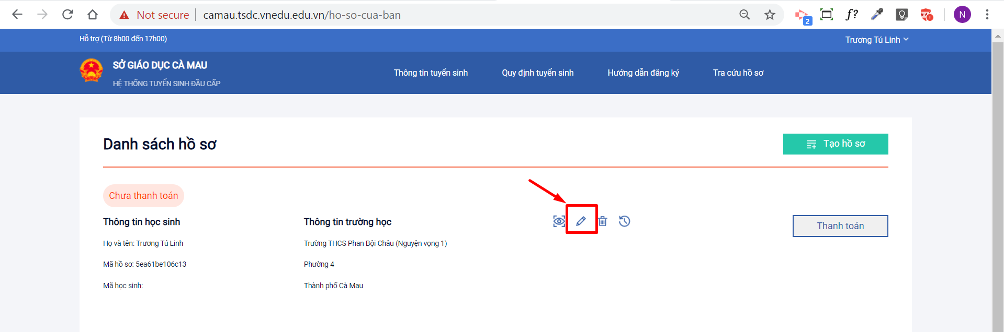

Bước 3: Cập nhật, chỉnh sửa thông tin hoặc tải lên các file mềm tài liệu thiết lên trên hồ sơ. Chọn Sửa hồ sơ để cập nhật hồ sơ.

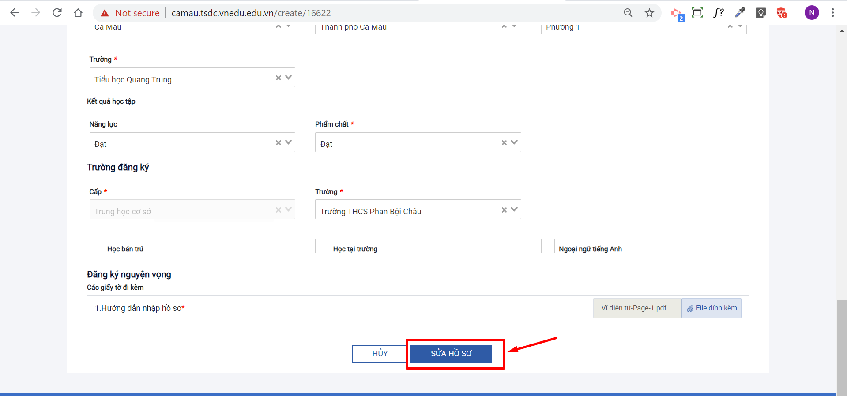

II.7.3. Xem hồ sơ
Người dùng phải đăng nhập vào hệ thống, đã tạo hồ sơ bất kỳ trước khi sử dụng chức năng này.
Chức năng giúp cho người dùng xem lại tất cả thông tin của hồ sơ đã tạo.
Bước 1: Chọn Hồ sơ của tôi.

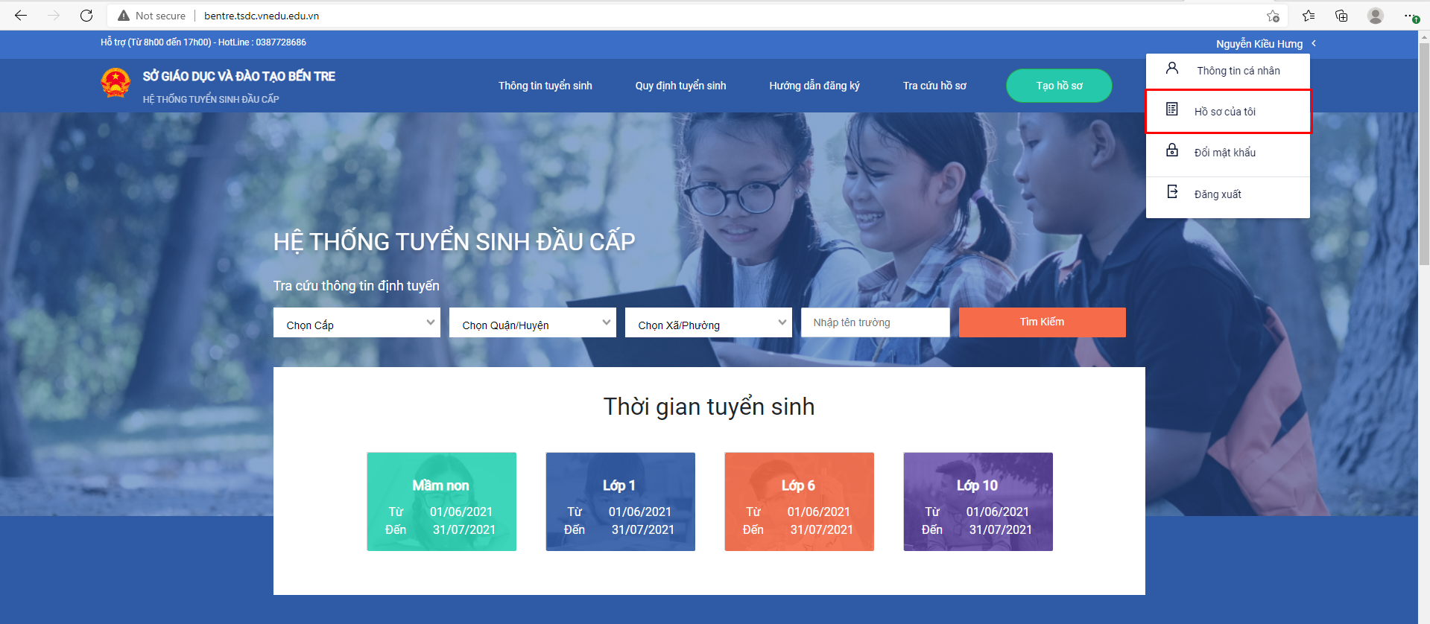

Bước 2: Chọn biểu tượng Xem hồ sơ.

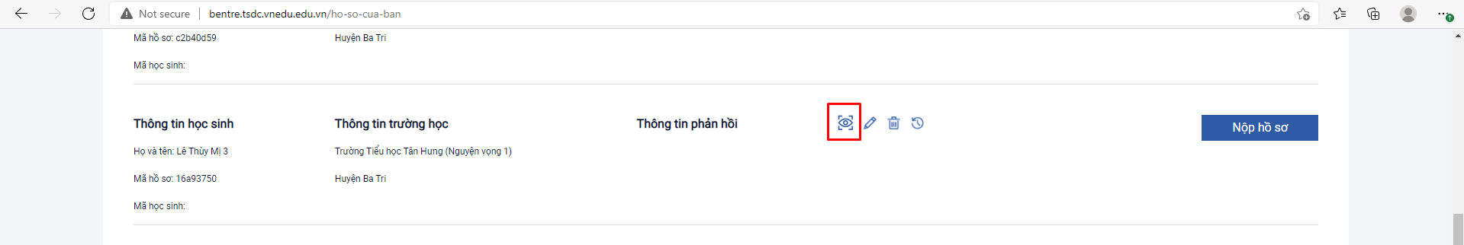

Hệ thống sẽ hiển thị ra tất cả thông tin của hồ sơ.

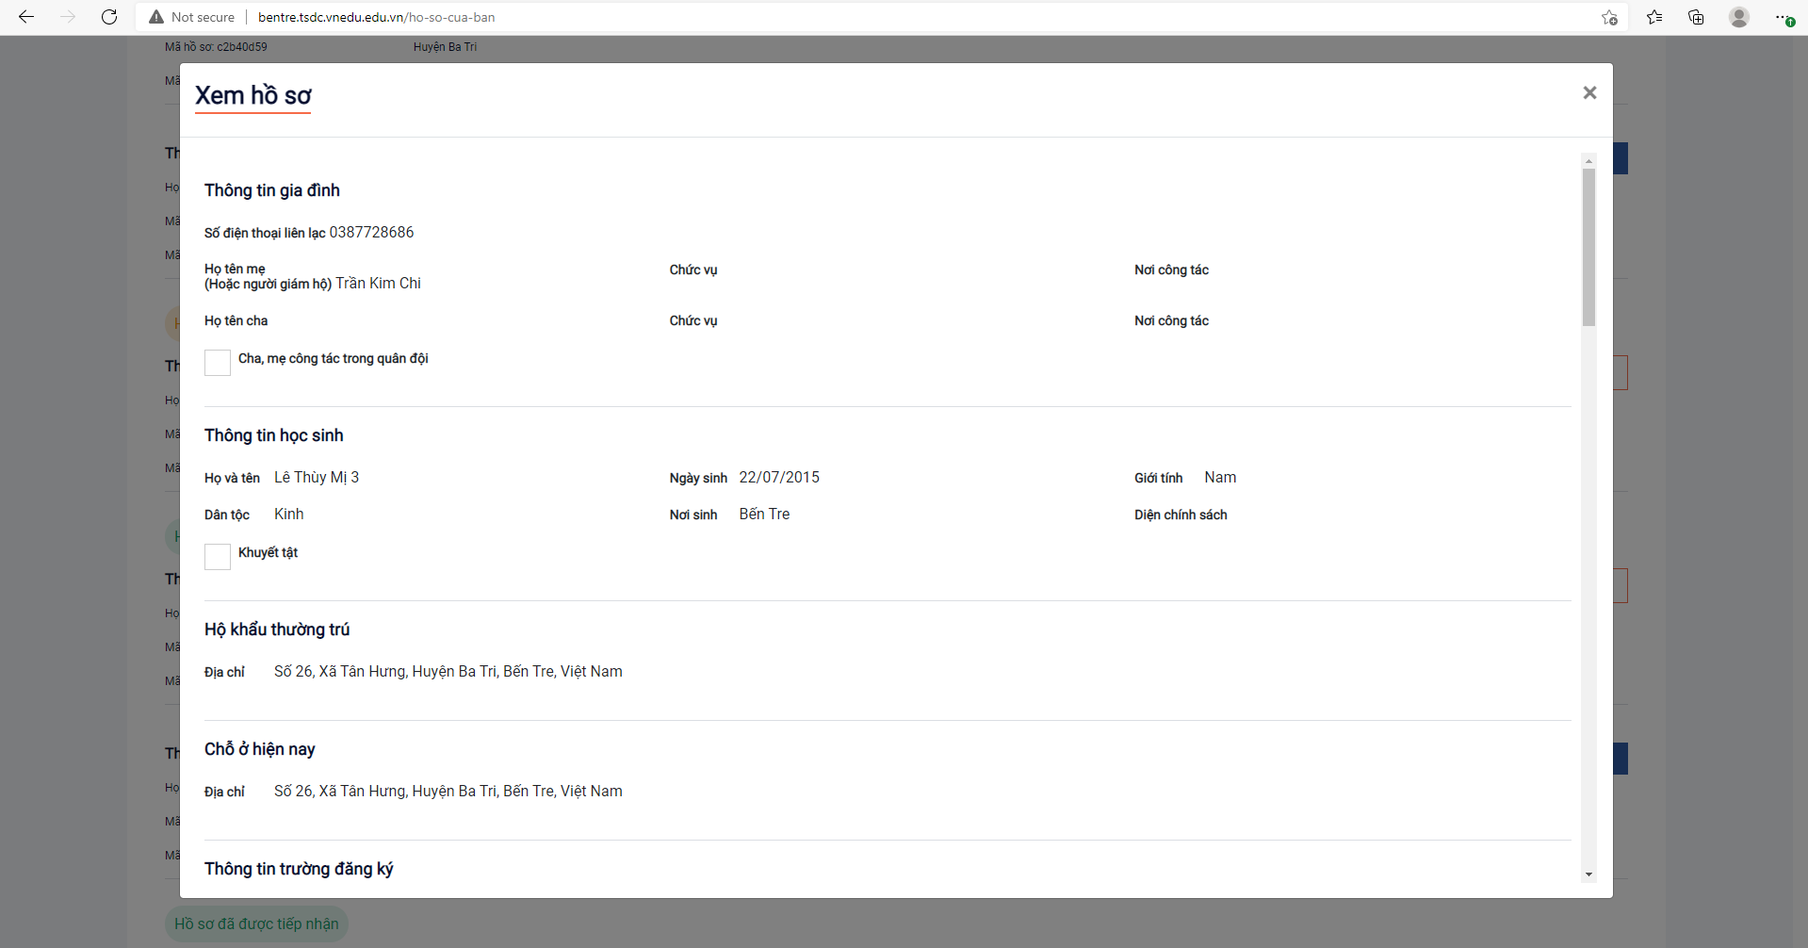

II.7.4. Xóa hồ sơ
Chức năng giúp cho người dùng xóa đi những hồ sơ đã tạo.
Bước 1: Chọn Hồ sơ của tôi.

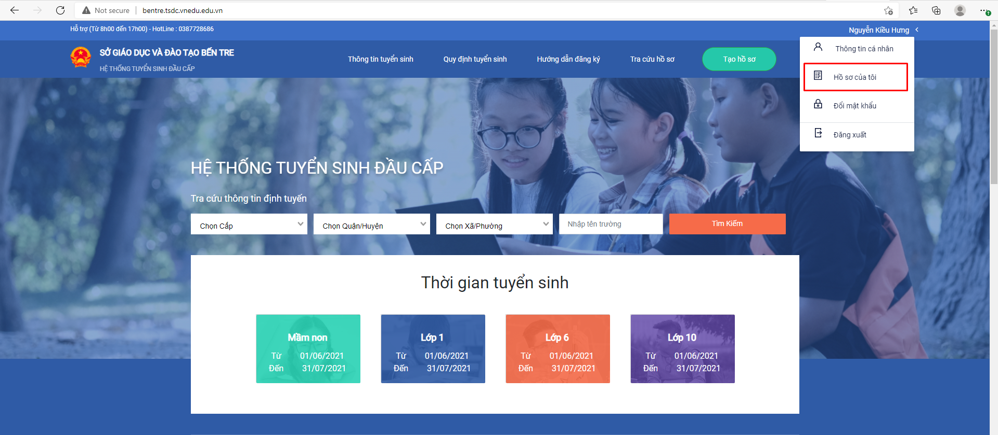

Bước 2: Chọn biểu tượng Xóa hồ sơ để xóa hồ sơ đã chọn.
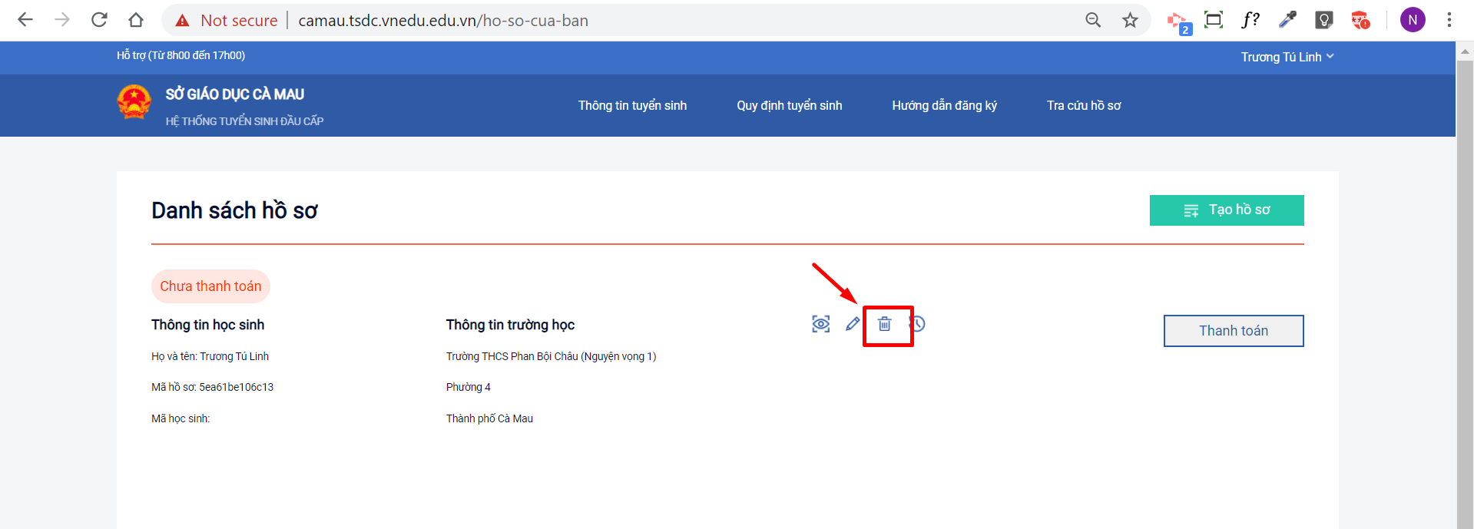

II.7.5. Xem lịch sử hồ sơ
Chức năng giúp cho người dùng xem được lịch sử của hồ sơ đã thao tác thay đổi những gì
Bước 1: Chọn Hồ sơ của tôi.

Bước 2: Chọn biểu tượng Xem lịch sử hồ sơ.

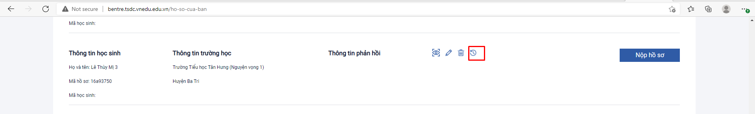

Hệ thống sẽ hiển thị ra lịch sử chỉnh sửa của hồ sơ đó.

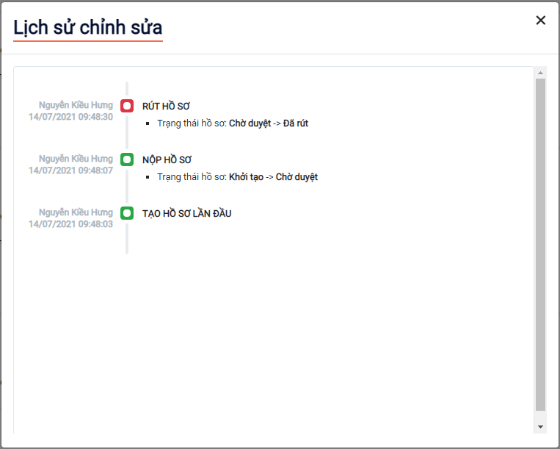

II.6. Thanh toán phí hồ sơ
Chức năng giúp cho người dùng thanh toán phí nộp hồ sơ nếu trường nộp hồ sơ yêu cầu bắt buộc thanh toán phí nộp hồ sơ.
Bước 1: Chọn Hồ sơ của tôi.

Bước 2: Chọn Thanh toán.

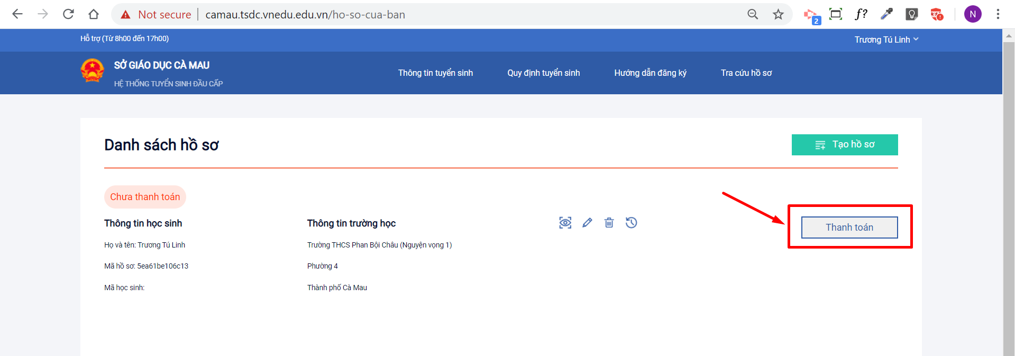

Bước 3: Chọn Bạn xác nhận rằng Bạn đồng ý với Thỏa thuận Người Sử Dụng và Chính Sách Quyền Riêng Tư của VNPT Pay và bấm Tiếp tục để tiến hành thanh toán phí hồ sơ.

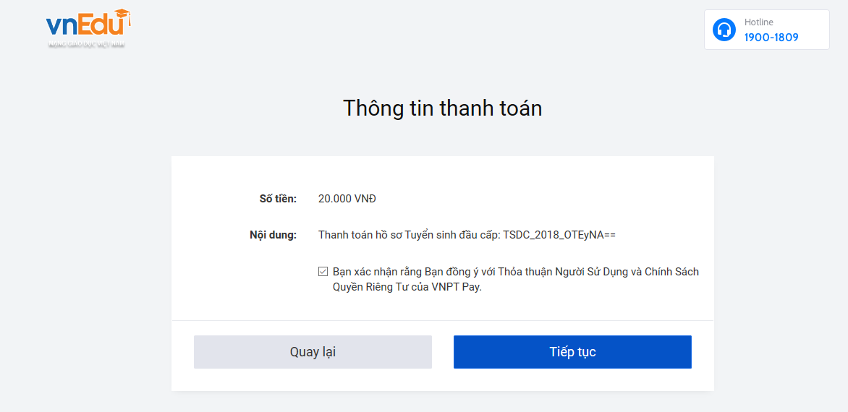

Bước 4: Chọn phương thức thanh toán. Người dùng lựa chọn hình thức thanh toán (qua Thẻ thanh toán quốc tế, hoặc ví điện tử VNPT Pay hoặc thẻ thanh toán nội địa) và bấm nút Tiếp tục.

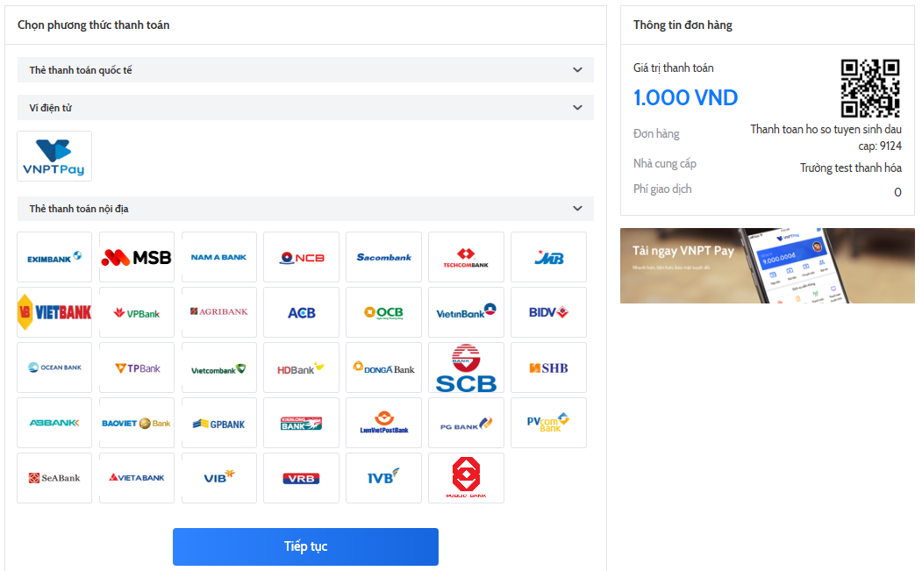

Bước 5: Tiến hành thao tác nhập các thông tin tương ứng với phương thức thanh toán đã chọn và nhấn nút Thanh toán.

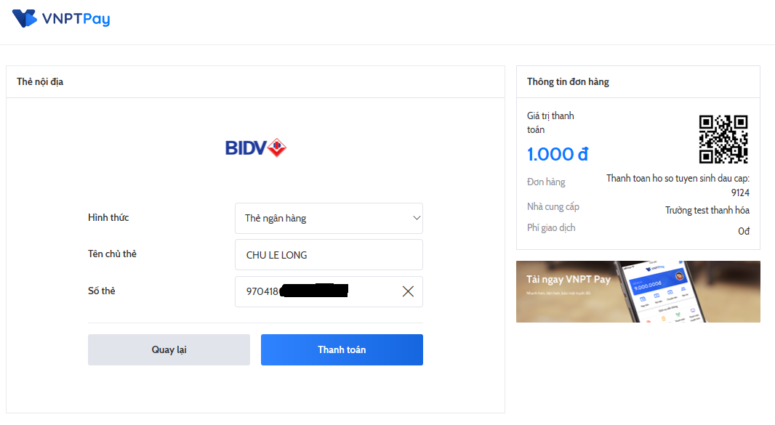

Bước 6: Tiếp tục thực hiện các thao tác nhập thông tin thanh toán trên trang tương ứng với phương thức lựa chọn.

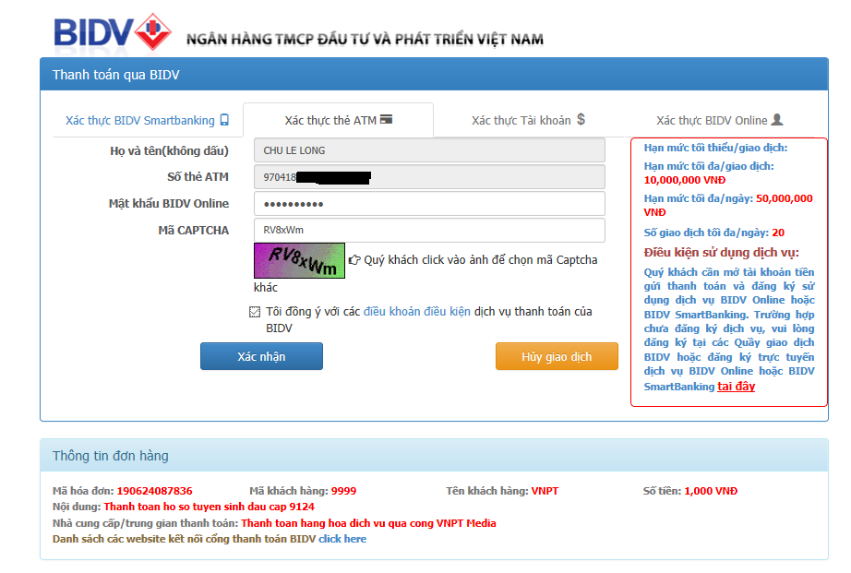

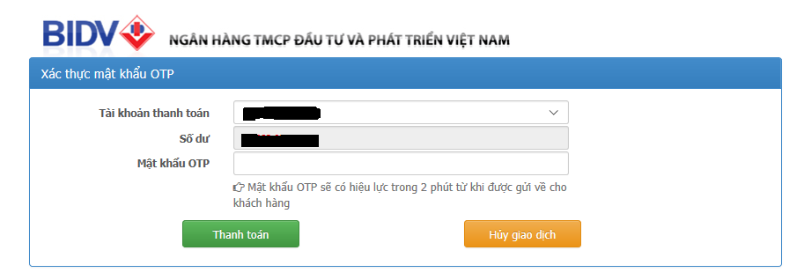

Bước 7: Sau khi thanh toán thành công sẽ quay trở lại màn hình Danh sách Hồ sơ với tình trạng đã thanh toán.

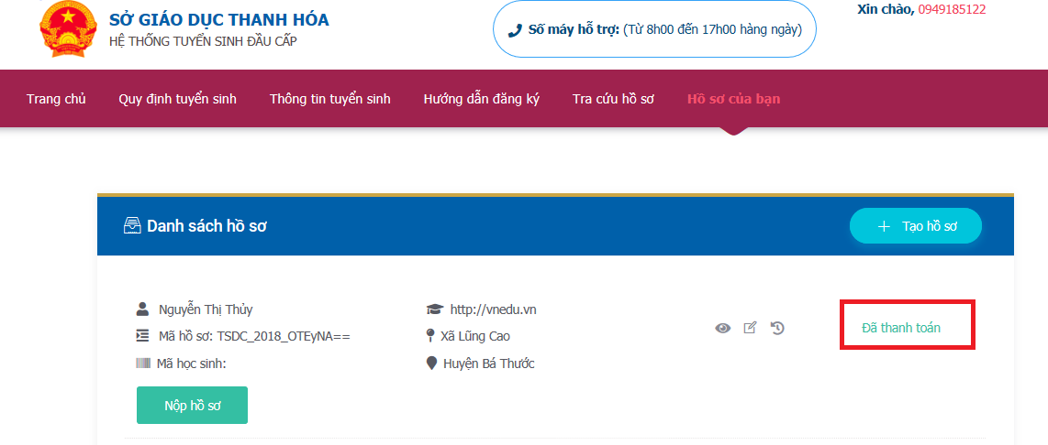

II.7. Nộp hồ sơ
Chức năng giúp cho người dùng nộp hồ sơ online vào trường ứng tuyển.
Người dùng vào Hồ sơ của tôi chọn hồ sơ muốn nộp rồi bấm vào nút Nộp hồ sơ để tiến hành nộp hồ sơ đến trường.

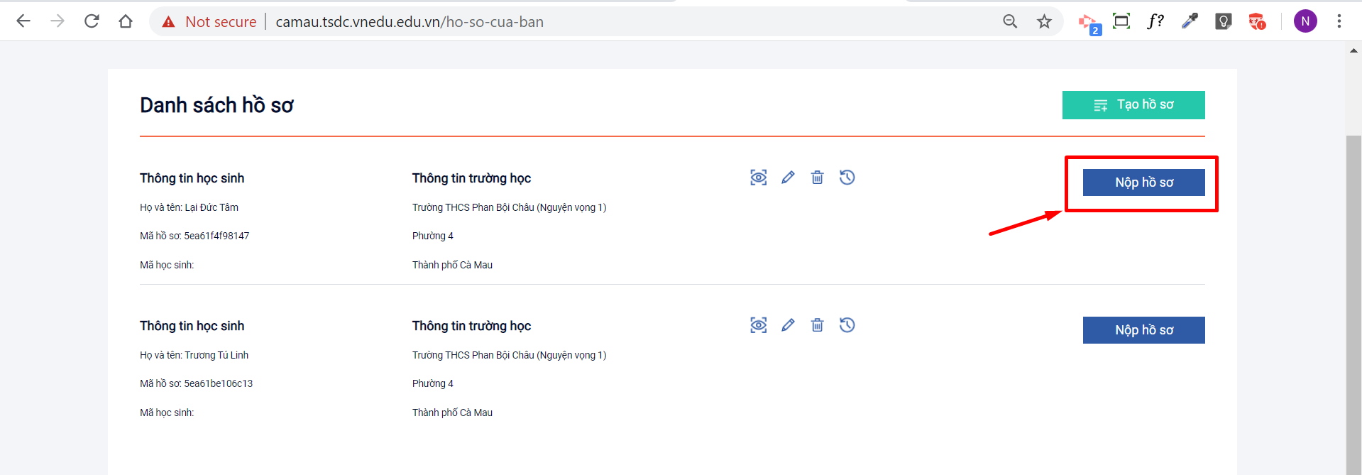

II.8. Rút hồ sơ
Chức năng giúp cho người dùng rút lại hồ sơ đã nộp ứng tuyển vào trường khi muốn sửa hoặc thêm thông tin hoặc không muốn ứng tuyển vào trường đó nữa.
Người dùng vào Hồ sơ của tôi chọn hồ sơ muốn rút rồi bấm vào nút Rút hồ sơ để tiến hành rút lại hồ sơ đã nộp.

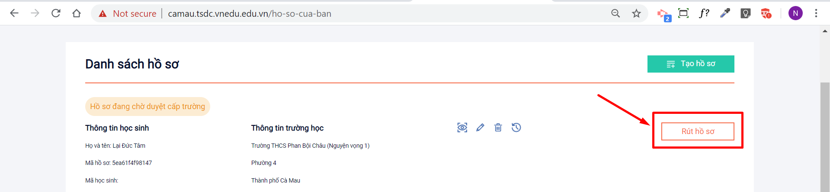

II.9. Quy định tuyển sinh
Chức năng giúp cho người sử dụng vào xem các thông tin quy định liên quan đến tuyển sinh đầu cấp.
Người dùng chọn Quy định tuyển sinh trên thanh menu, hệ thống sẽ hiện ra danh sách các quy định và thông tin chi tiết của từng quy định.

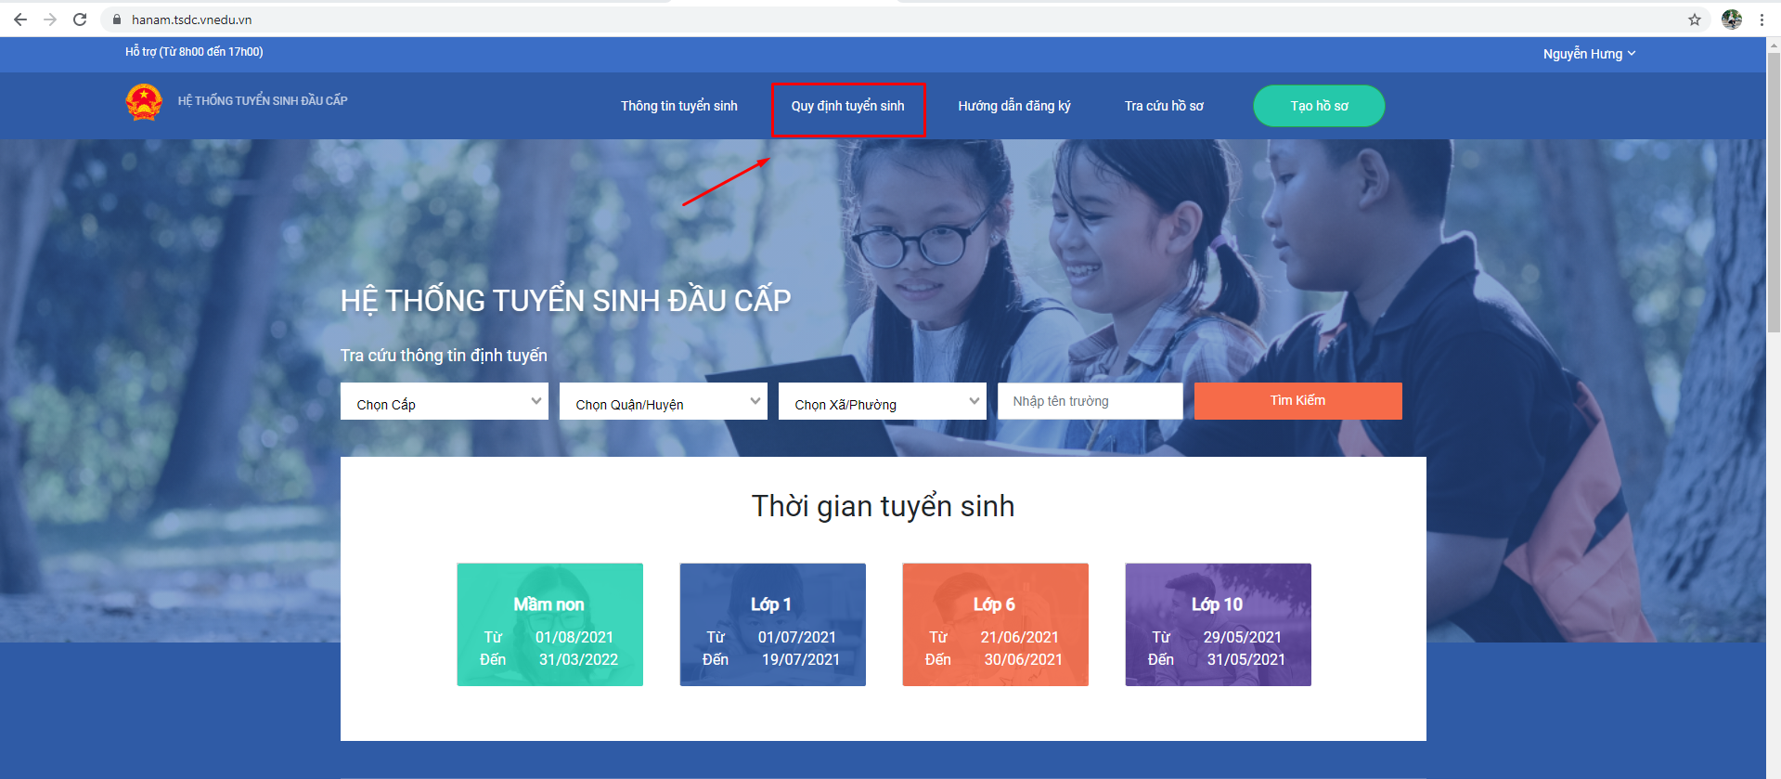

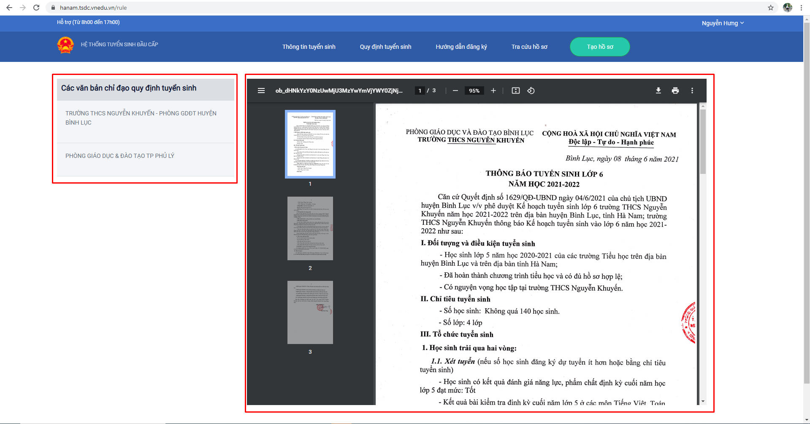

II.10. Hướng dẫn đăng ký
Chức năng giúp người sử dụng vào xem hướng dẫn đăng ký tuyển sinh, người sử dụng có thể xem hướng dẫn theo các danh mục hoặc xem video hướng dẫn.
Người dùng chọn Hướng dẫn đăng ký trên thanh menu, hệ thống sẽ hiển thị ra các danh mục hướng dẫn, người dùng nhấn chọn tứng danh mục để xem hướng dẫn.

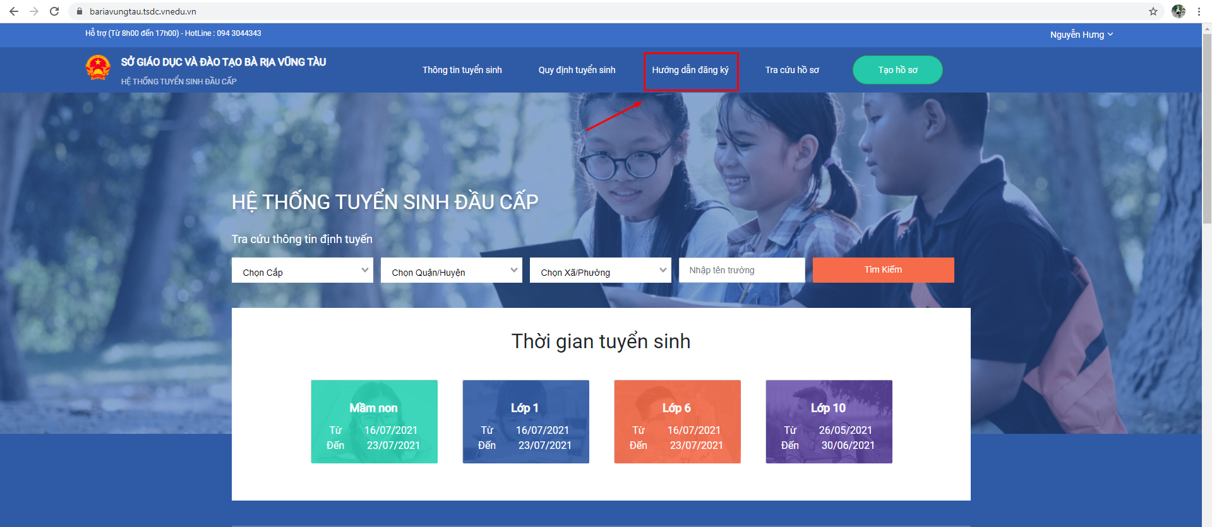

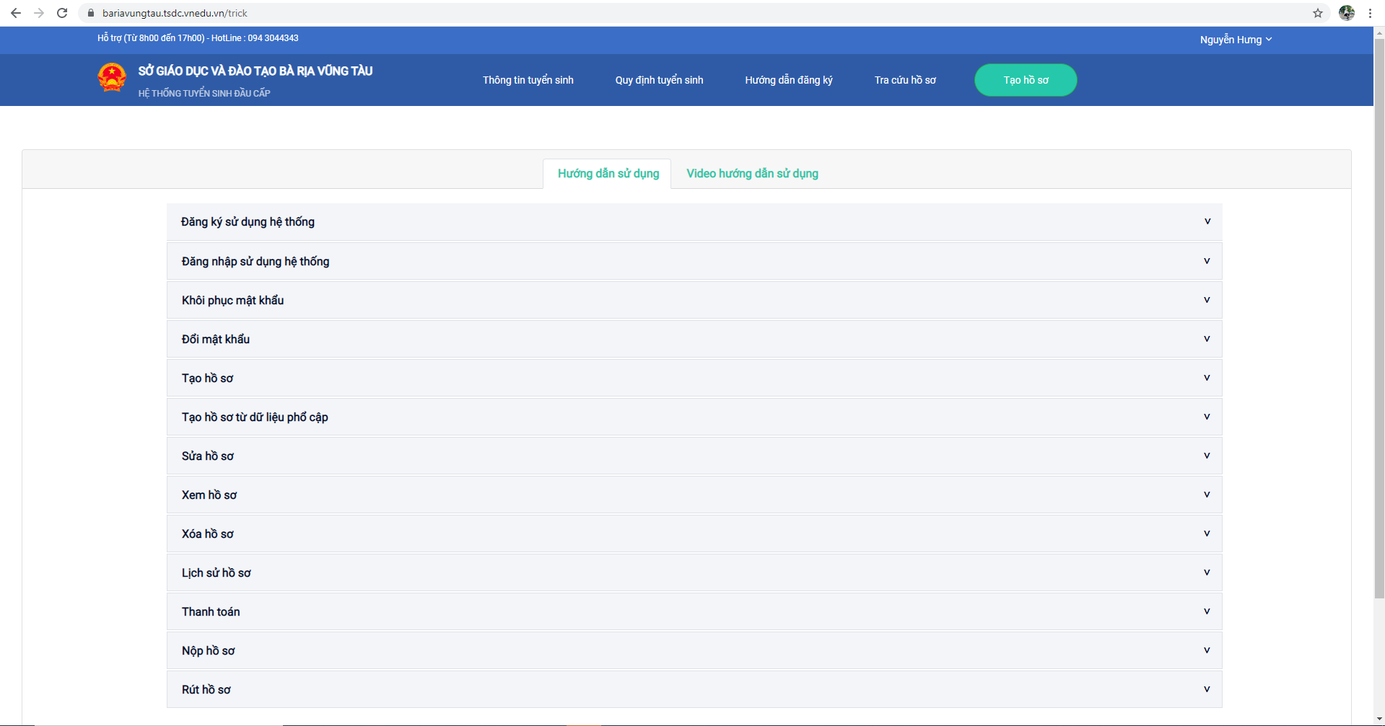

II.11. Tra cứu hồ sơ
Chức năng giúp cho người dùng vào tra cứu thông tin hồ sơ theo mã hồ sơ được nhà trường gửi hoặc theo thông tin học sinh.
Người dùng nhấn chọn Tra cứu hồ sơ trên thanh menu.

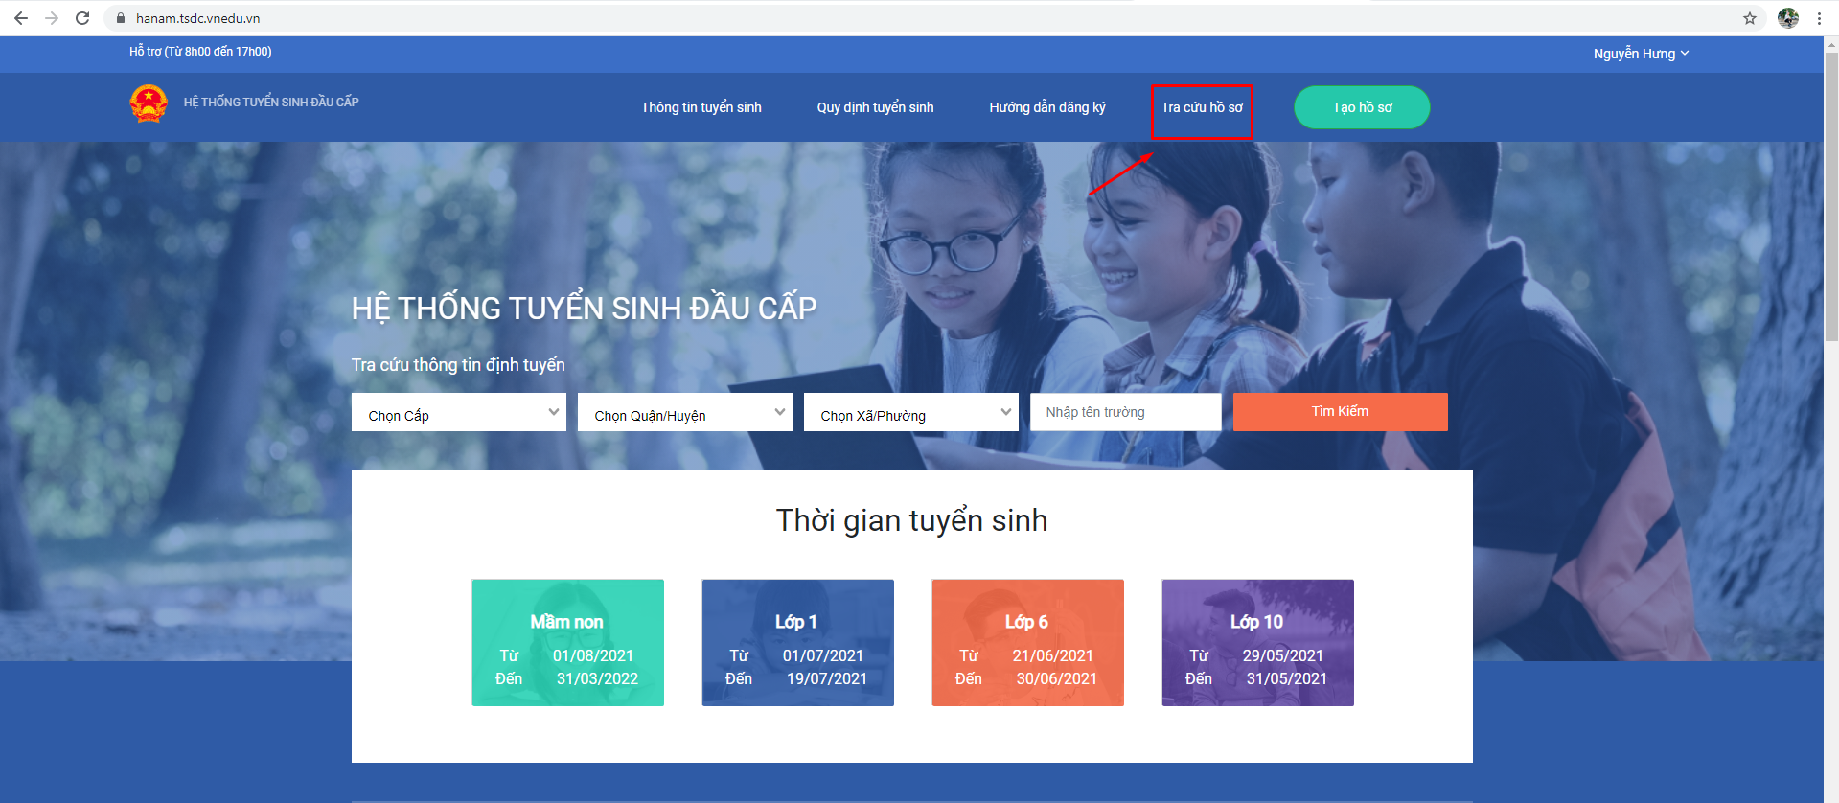

Tra cứu theo mã hồ sơ thì chọn Tra cứu theo mã hồ sơ sau đó điền đầy đủ Mã hồ sơ, Mật khẩu, Mã captcha rồi nhấn Tra cứu.

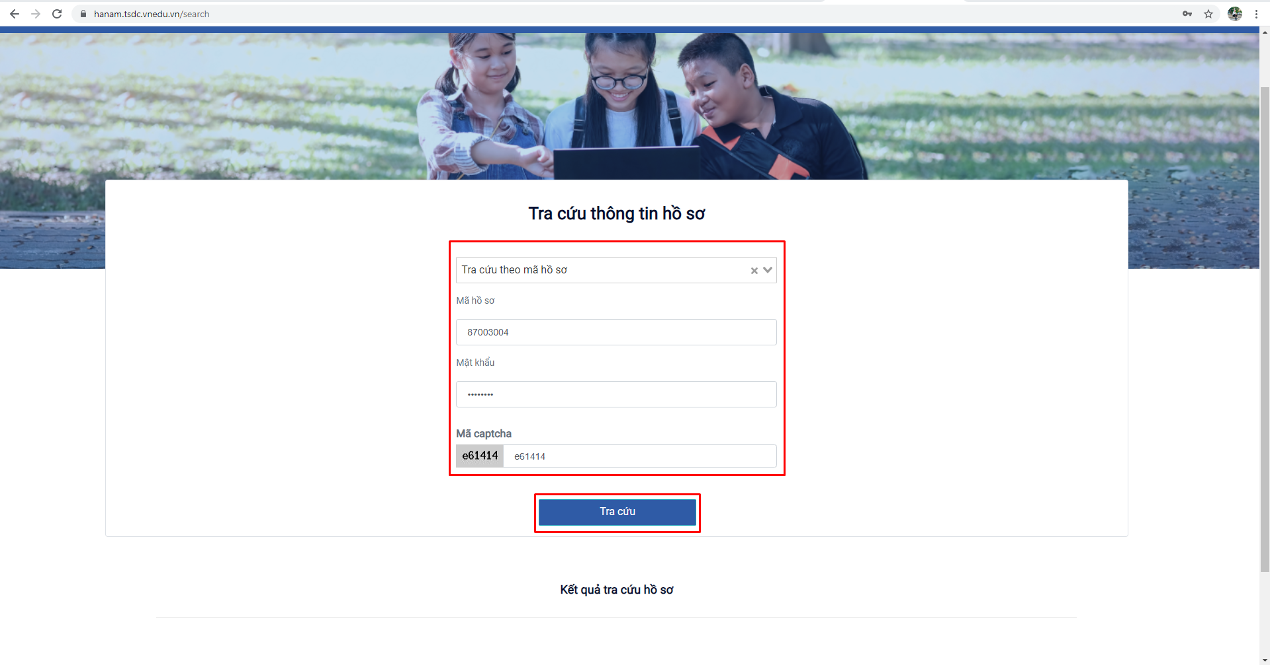

Tra cứu theo thông tin học sinh thì chọn Tra cứu theo thông tin học sinh sau đó điền đầy đủ thông tin Quận/huyện, Xã/phường, Họ và tên, Ngày sinh rồi nhấn Tra cứu.

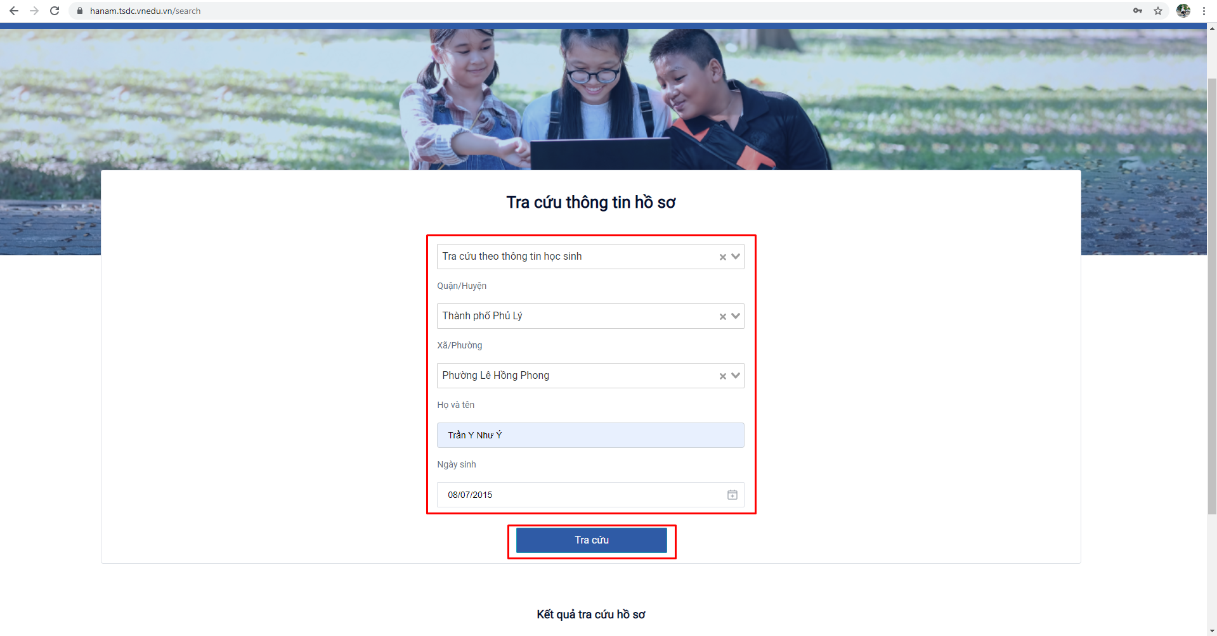

Hệ thống sẽ hiện thị ra thông tin đăng ký của học sinh đang tra cứu.

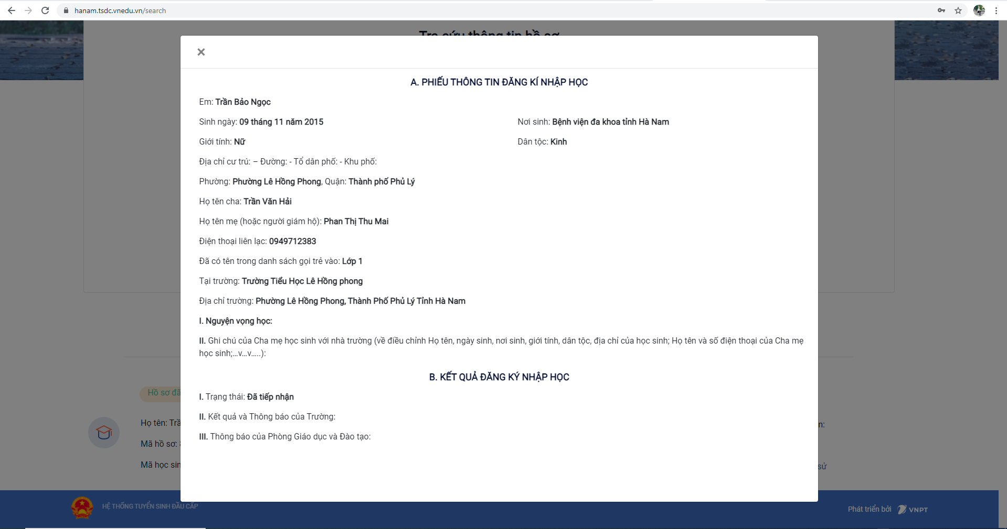

II.12. Xem thông tin hỗ trợ
Chức năng giúp người sử dụng vào xem thông tin hỗ trợ để liên hệ khi gặp vướng mắc trong quá trình sử dụng.
Người dùng chọn Hỗ trợ trên góc trái màn hình.

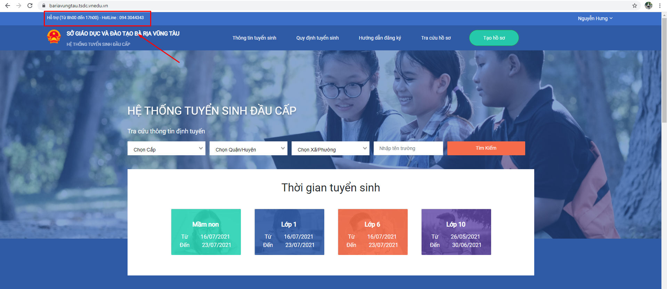

Hệ thông sẽ hiển thị ra các thông tin của các đơn vị hỗ trợ.

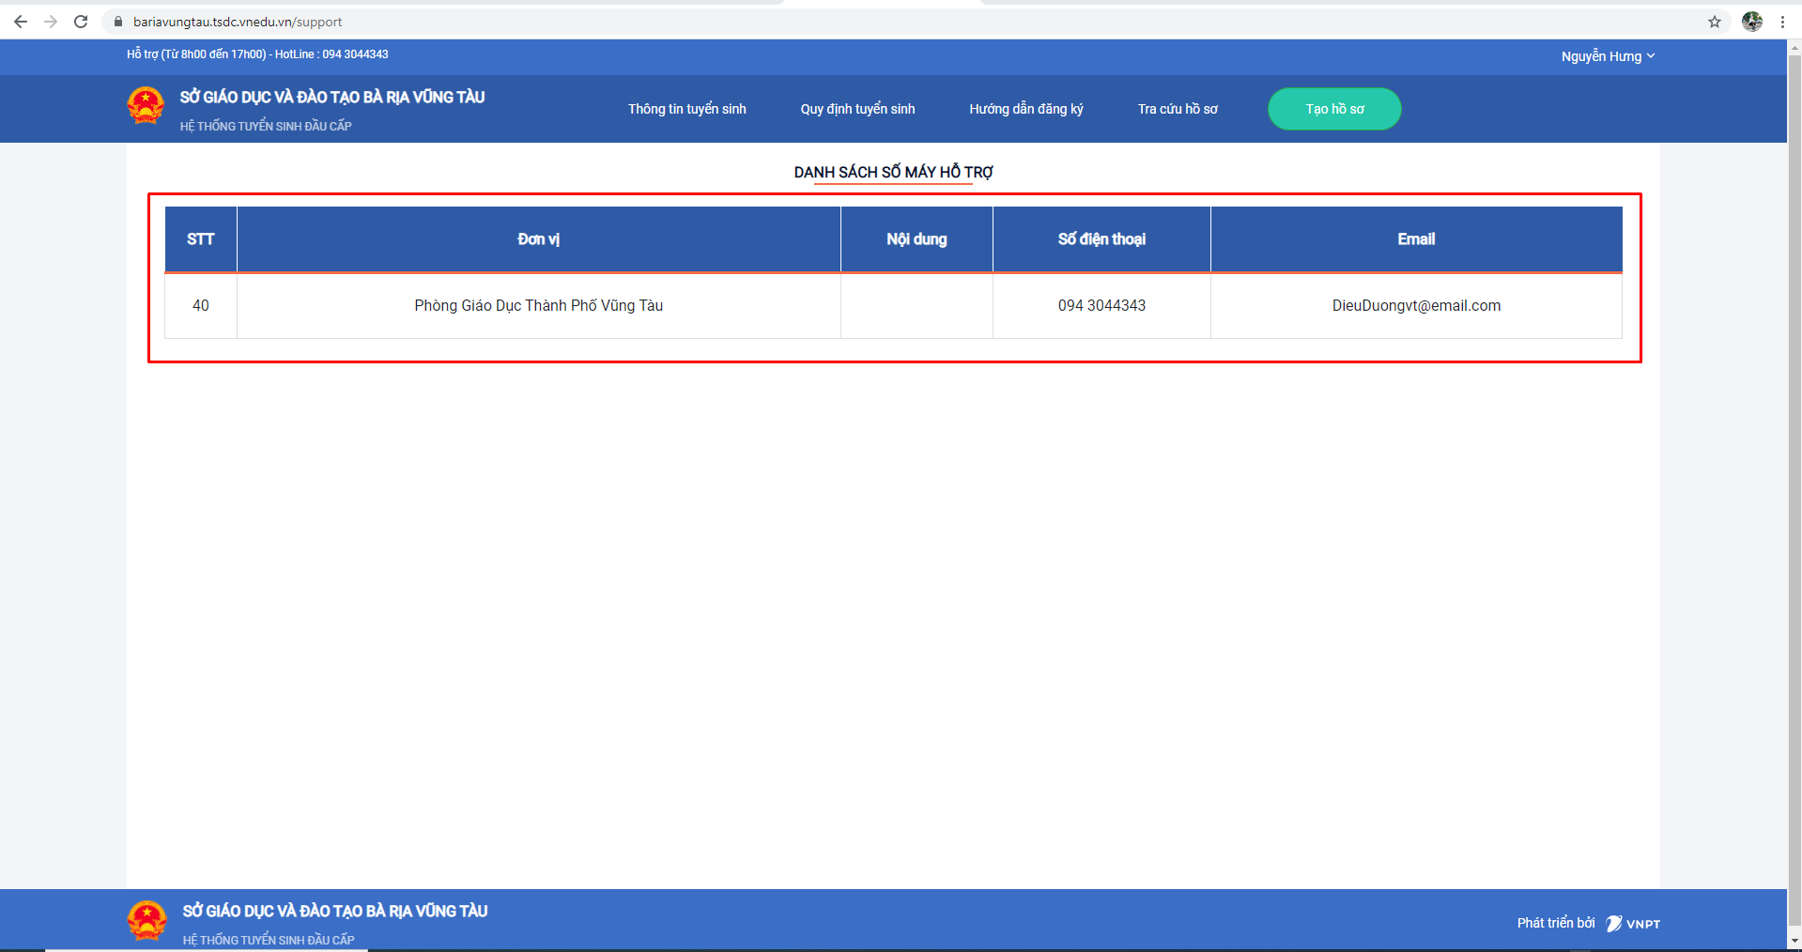

II.13. Theo dõi hồ sơ trên app vnEdu Connect

II.13.1. Cài đặt hệ thống
1. Vào app store hoặc Google play, tải ứng dụng vnedu connect -> Cài đặt.
2. Nhập thông tin số điện thoại: Số điện thoại khi đăng ký trên hồ sơ => Đăng nhập qua OTP.
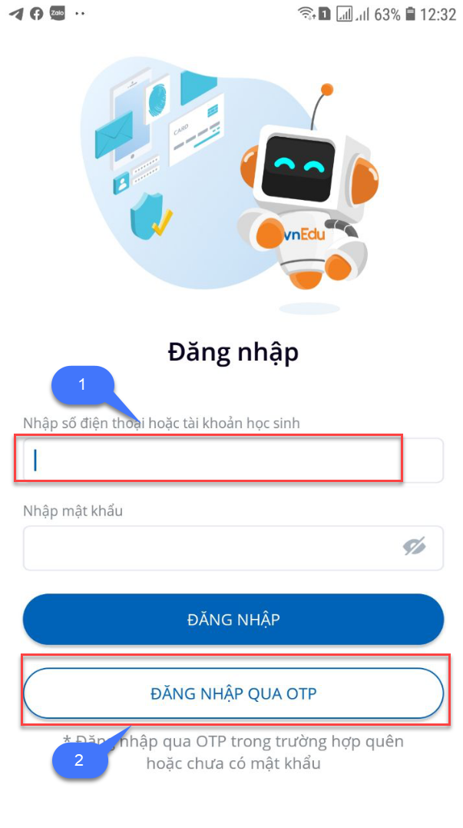
3. Nhập mã OTP được gửi về qua tin nhắn.

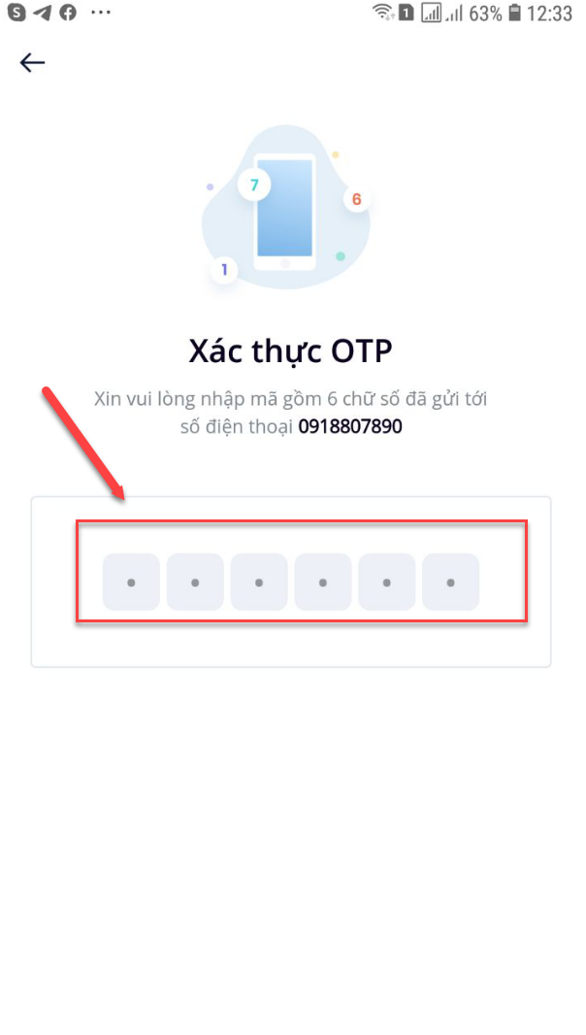

II.13.2. Tra cứu hồ sơ
1. Chọn Menu Thông tin tuyển sinh.

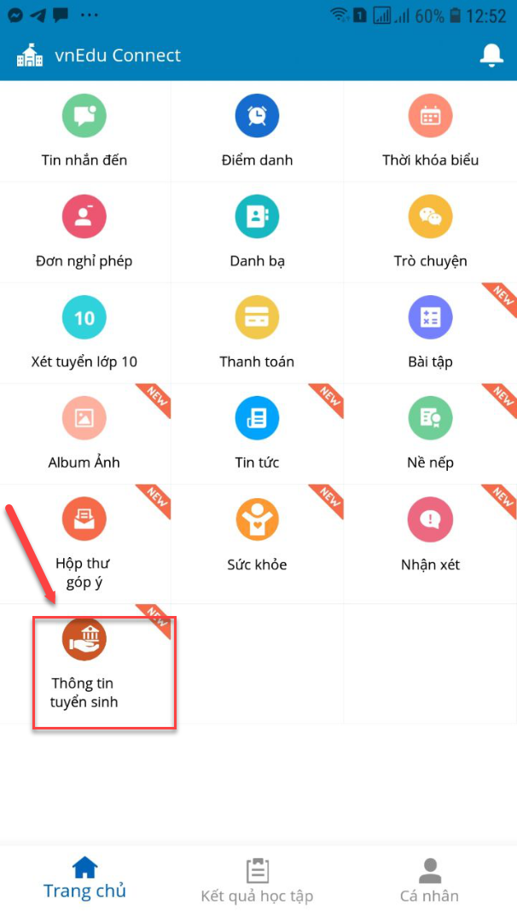

2. Hệ thống có 2 lựa chọn tra cứu: Tra cứu theo mã hồ sơ và Tra cứu theo thông tin học sinh.

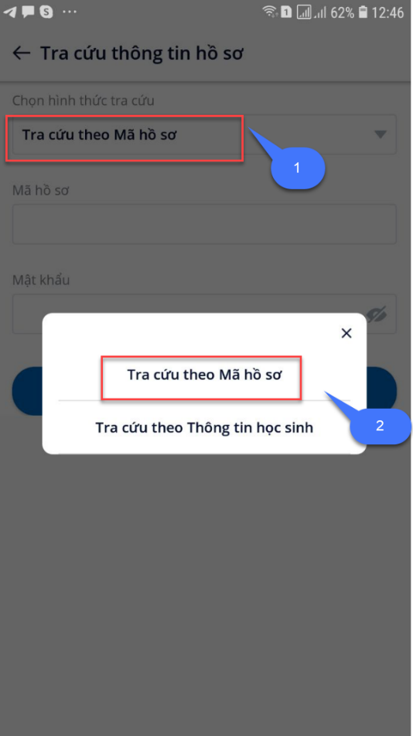

3.1 Trường hợp Tra cứu theo Mã hồ sơ: PHHS có 2 cách để thực hiện: nhập đầy đủ thông tin Mã hồ sơ và Mật khẩu của hồ sơ HOẶC quét mã Qrcode để tra cứu trạng thái.

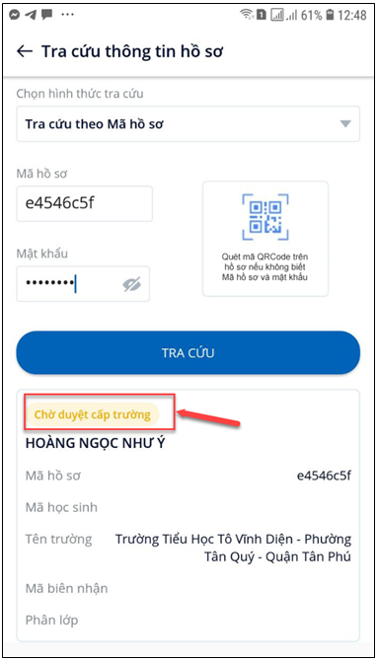

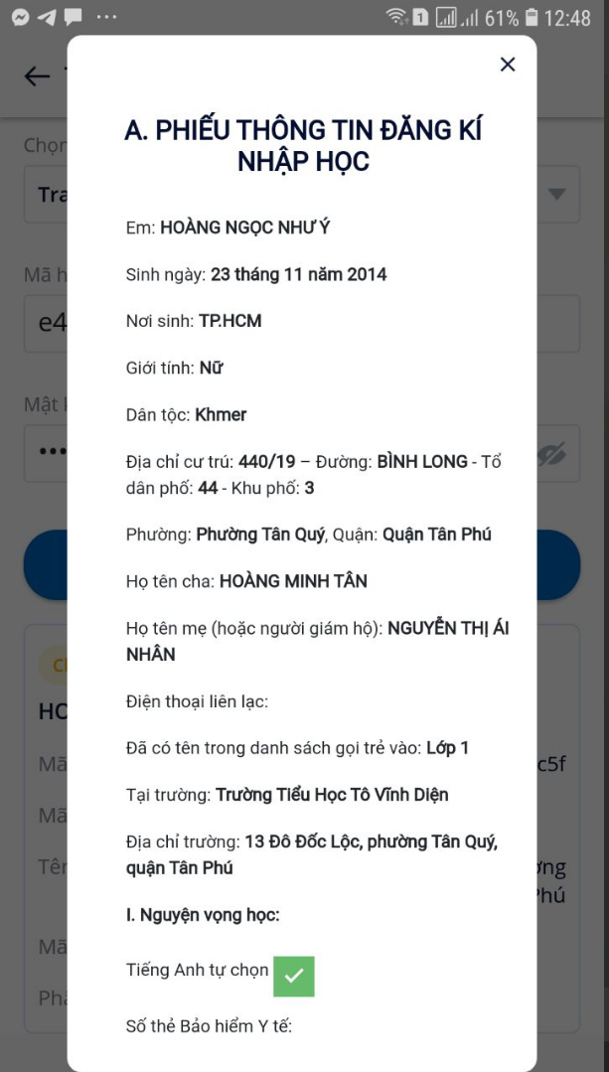

3.2. Trường hợp Tra cứu Thông tin học sinh: PHHS cần nhập đầy đủ các thông tin gồm: Quận/huyện, Phường/xã, Họ tên, ngày tháng năm sinh để tra cứu thông tin trường của học sinh.

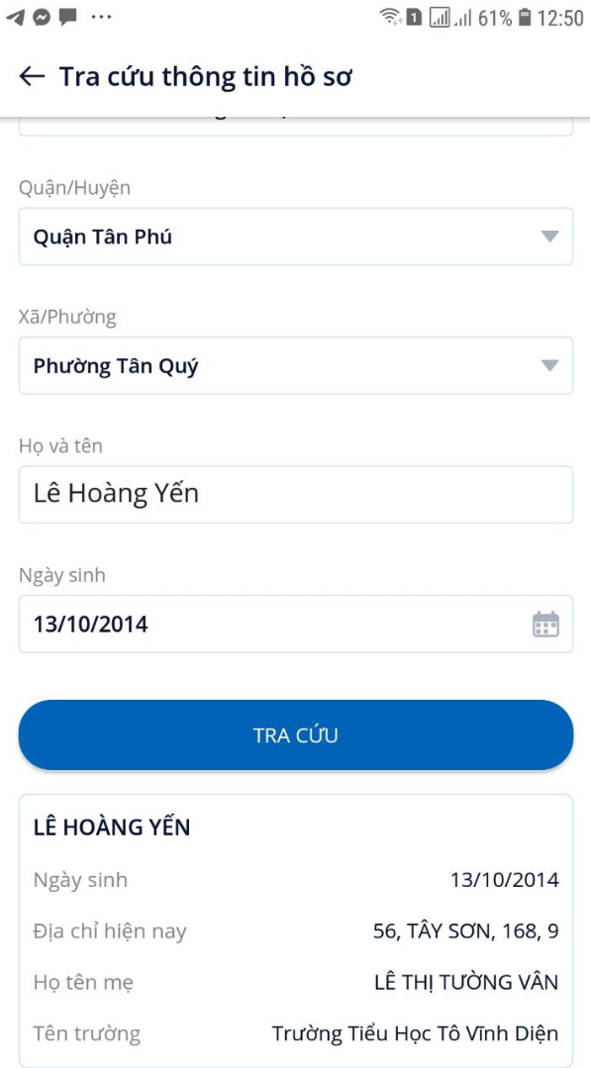

II.13.3. Nhận thông báo khi hồ sơ chuyển trạng thái
Khi hồ sơ chuyển trạng thái: Đã tiếp nhận/Từ chối xử lý/ Duyệt rút hồ sơ thì Phụ huynh học sinh sẽ nhận được thông báo ở trên app. PHHS có thể vào biểu tượng thông báo ở góc phải màn hình để xem lại thông báo này.

